Odden daginstitution
Formål og afvikling
Formålet med at udarbejde KIDS-kvalitet i daginstitutioner i Fanø kommunes dagtilbud er at sikre fokus på løbende udvikling af læringsmiljøet og at tage temperaturen på kvaliteten i dagtilbuddene.

I 2025 har ledelsen i Odden fået mulighed for at deltage i hele processen omkring brugen af KIDS værktøjet.
Dette er valgt for, at ledelsen kunne få viden og indsigt i, hvordan der måles kvalitet med KIDS værktøjet og med egne øjne får set, hvordan der scores i værktøjet ud fra observationer og ikke intentioner. Med dette tiltag forventes det, at ledelsen i samarbejde med personalet får et bedre grundlag i forhold til at arbejde med den videre udvikling i dagtilbuddet – udgangspunkt i KIDS.

Ledelsen har deltaget i observationerne, men scoring er alene udfyldt af de certificerede.
I maj 2024 blev certificeringen i KIDS materialet udført i Odden daginstitution eksklusiv gruppen Bakskuld og det er ud fra certificeringen i 2024, at KIDS temaet i 2025 i Odden er valgt. Der er i 2025 fokus på relationer og de fysiske omgivelser indenfor.

Rammen for observationerne i 2025
Dato for observationer samt fokus i Odden, herunder gruppen Bakskuld:
16. januar - de fysiske omgivelser indenfor i Odden
29. september – de fysiske omgivelser indenfor i gruppen Bakskuld

Observatører: støttepædagog (certificeret) og forvaltning (certificeret)

Om observationsredskabet KIDS
Evalueringen er lavet med udgangspunkt i ”KIDS - kvalitetsudvikling i daginstitutioner” Redskabet er danskudviklet og bruges til at evaluere og udvikle den pædagogiske kvalitet. KIDS er baseret på forskning af pædagogisk kvalitet og udviklingspsykologisk viden om, hvordan børn udvikles og lærer. KIDS er udarbejdet af professor, cand.pæd.psych. Charlotte Ringsmose og lektor cand.psych., autoriseret psykolog og specialist i børnepsykologi Grethe Kragh-Müller.

KIDS anvender anerkendte standarder for målekvalitet, hvilket omhandler vurdering af gennemsigtighed, pålidelighed og gyldighed. Det betyder at KIDS-redskabet er baseret på solid viden i form af teori og forskning om børns udvikling.

Pædagogisk kvalitet defineres her ud fra børnenes muligheder for både at leve et godt børneliv og at udvikle de færdigheder og kompetencer, der skal til for at kunne begå sig i det moderne samfund. I KIDS vurderer man altså ikke børnene - men børnenes muligheder for trivsel, læring og udvikling i den sammenhæng, de befinder sig i.

Fysiske omgivelser
Indretningen af de fysiske omgivelser – inde og ude - har stor betydning for børnenes muligheder for erfaringsdannelse og for daginstitutionens sociale liv og dermed for børnenes udvikling og læring. Barnet er i en periode, hvor erfaringer og læring sker gennem det at undersøge og gå på opdagelse. Barnets hele færden i institutionen danner grundlag for erfaringsdannelse. Rummene (inde og ude) skal danne ramme og invitere til gode læringsoplevelser. En forudsætning for at det lykkes er at rum og indretning indgår som væsentlige elementer i de pædagogiske overvejelser og valg. (KIDS, s. 38)

Fysiske omgivelser
Fysiske omgivelser Indretningen af de fysiske omgivelser – inde og ude - har stor betydning for børnenes muligheder for erfaringsdannelse og for daginstitutionens sociale liv og dermed for børnenes udvikling og læring. Barnet er i en periode, hvor erfaringer og læring sker gennem det at undersøge og gå på opdagelse. Barnets hele færden i institutionen danner grundlag for erfaringsdannelse. Rummene (inde og ude) skal danne ramme og invitere til gode læringsoplevelser. En forudsætning for at det lykkes er at rum og indretning indgår som væsentlige elementer i de pædagogiske overvejelser og valg. (KIDS, s. 38)
Inde arealet

Observationer og refleksioner
Indretning:
Vuggestueafdelingen er opdelt i 2 identiske grupperum med tilhørende tumlerum til begge stuer.
Børnehaveafdeling er opdelt i 3 afdelinger. En afdeling bestående af 2 rum til Havørnene, det store fællesrum med tilhørende scenerum til Krabberne. Sommerfuglene har deres eget grupperum, indgang med garderobe samt 2 små aktivitetsrum og køkken.
Foruden ovennævnte rum, så er der et bil/byggerum, tumler og værksted.
Gruppen Bakskuld er opdelt i 3 rum. Et rum til de store børn og et til de små. Det 3 rum bruges til værkstedsaktiviteter.

Vægge, gulve m.m. er forholdsvist velholdte og løbende renovereret/malet i begge afdelinger.
Plakater og børnenes tegninger/værker er hovedsageligt i børnehøjde og det er tydeligt, hvad der må leges de enkelte steder – især i børnehaveafdelingen.

Rum i rummet og legeområder:
Børnehaveafdelingen er funktionsopdelt, hvilket gør det muligt især her at arbejde målrettet i tematiseringer.

Der er mange muligheder for, at børnene og pædagogerne kan fordele sig og danne rum i rummet for samvær og aktiviteter. Der er foruden mange små rum mulighed for at danne flere rum i rummet ved brug at de mange flytbare vægge.

Der er flere rum eller ”rum i rum”, hvor børnene kan have stille aktiviteter og uden forstyrrelse.
I alle afdelinger er der også mulighed for, at børnene kan have høj aktivitetet, både kropsligt og verbalt.
Der er mange tematiseringer i alle børnehavens afdelinger så som dukkekrog, bil- og bygge rum, værksteder, scenerum, natur/eksperimentrum, små rum i rum, hvor der kan bygges, læses og leges uforstyrret.

I Sommerfuglegruppen observeres der legetøj og spil, som er placeret højt og utilgængeligt for børnene. Reolerne er lidt rodede – nogle rum er tomme, andre står der kasser, hvor det ikke er tydeligt, hvad indholdet er.

I vuggestueafdelingen er der forskellige legeområder i rummet og tematiseringer til forskellige lege – dukkekrog, køkken, biler, pude/tumlerum m.m. Der mangler dog tydelighed i legeområderne. Børnene kan ikke se, hvad kasserne indeholder.

Bakskuld er opdelt ud fra alder. Et rum til de små og et til de store. Værkstedsrummet bruges kun i ledtog med en voksen.

Der er nogle få tematiserede områder, fx køkken, læsekrog, dukkekrog m.m. Tematiseringen er dog noget utydelig grundet manglende organisering af legetøj m.m. Møbler og reoler er placeret op langs væggene. Der mangler fokus på at danne rum i rum især i de store børns lokale.

Der er ikke steder, hvor det er synligt for børnene, at de kan være aktive.
Flere områder virker nedslidte og der er en del rod flere steder.
Rodet samt de mange materialer og legetøj gør, at det ikke virker indbydende at komme ind i rummene.

Legetøj til rådighed og tilgængelige for børnene
Vuggestue- og børnehaveafdeling:
Der er alderssvarende legetøj i de forskellige rum og det er tilgængeligt for børnene.
Der var i begge afdelinger gjort klar til dagen.
Legetøjet var flere steder stillet indbydende frem på reoler, men nogle steder var det også gemt væk i lukkede kasser og uden billeder eller tekst på, hvad kasserne indeholdt.
Særligt i vuggestueafdelingen og i Sommerfuglene var der mange kasser uden billeder og tekst.
Spil, bøger og puslespil var generelt nede i børnehøjde og tilgængeligt for børnene i vuggestueafdelingen, men ikke i Sommerfuglegruppen.

Gruppen Bakskuld:
Der var alderssvarende legetøj i begge rum, men der var alt alt for meget. Der var kasser på kasser.
Det var ikke tydeligt for børnene, hvad der var i kasserne. Der var ikke billeder eller skrift på nogen af kasserne. Flere af kasserne var klemt inde i en reol og når man forsøgte at trække dem ud, fik man fingrene i klemme. Der var ligeledes ikke så meget inspiration at finde på væggene og hvis der var noget, så hang det ofte ikke i børnehøjde.
Vi observerede ingen spil, tegnesager og lignende, som lå fremme og tilgængeligt for børnene.

Udviklingsområder:
Tematisering/tydelighed
I børnehaveafdelingen var det meget tydeligt, at der var sket en stor og positiv udvikling siden certificeringen i maj 2024 – se før/efter billeder nedenfor.

I vuggestueafdelingen kunne man med fordel få meget mere fokus på tydelighed. Investere i nogle gennemsigtige kasser, så børnene kan se, hvad de indeholder eller få sat billeder på kasserne af, hvad de indeholder. Måske også tynde lidt ud i legetøjet. Der var rigtig meget legetøj tilgængeligt. Have mindre legetøj tilgængeligt, men i stedet for skifte det ud oftere og stille det frem på hylderne i stedet for at gemme det i kasser. Dette vil også højne hygiejnen i vuggestueafdelingen – forebyggelse i forhold til smitsomme sygdomme m.m.

I Sommerfuglegruppen kunne man med fordel få meget mere fokus på tydelighed. Investere i gennemsigtige kasser, få sat mere legetøj mere indbydende frem på hylder, få spil, bøger m.m. ned i børnehøjde. Få købt lidt mere alderssvarende og inspirerende legetøj ind. Legetøjet på hylderne var sparsomt og meget lidt inspirerende. En mulighed kunne også være at fjerne overflødige reoler, sofaer og borde, hvilket også ville skabe mere plads. Der var meget lidt gulvplads at lege på i selve grupperummet.

I Bakskuld bør man få ryddet kraftigt op i både de stores rum og i værkstedsrummet.
I de stores rum ligeledes få fokus på at danne rum i rum ved fx at bruge flytbare vægge, vende sofaen rundt, så der dannes en lille læsekrog.
Få sorteret i legetøjet og lagt det, hvor det hører til. Få indkøbt nye kasser, hvor børnene ikke får fingrene i klemme. Få sat billeder og tekst på, så det er tydeligt for børnene, hvad der er i dem. Få sat legetøjet op på hylder, så det inspirerer til leg og viser børnene, hvad der kan leges netop i den krog.
Få lagt spil, puslespil frem, så det er tilgængeligt for børnene. Det bør ikke være gemt væk i skabe.
Få dekoreret vægge med noget inspirerende materiale og sat ned i børnehøjde.
Få ryddet kraftigt op i værkstedet. Få sorteret rummet for materialer og lagt det, som børnene må tage selv ned og det som børnene ikke selv må tage op. ¨
Indret det, så de store børn selv kan bruge rummet uden en voksen. Så det hele dagen er et levende rum.

Billeder i vuggestueafdelingen

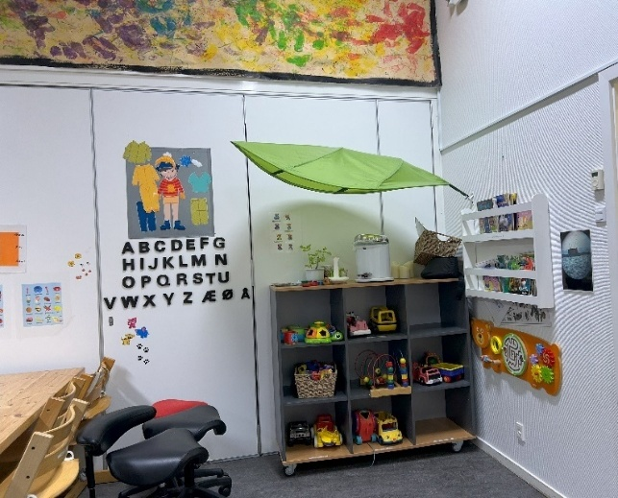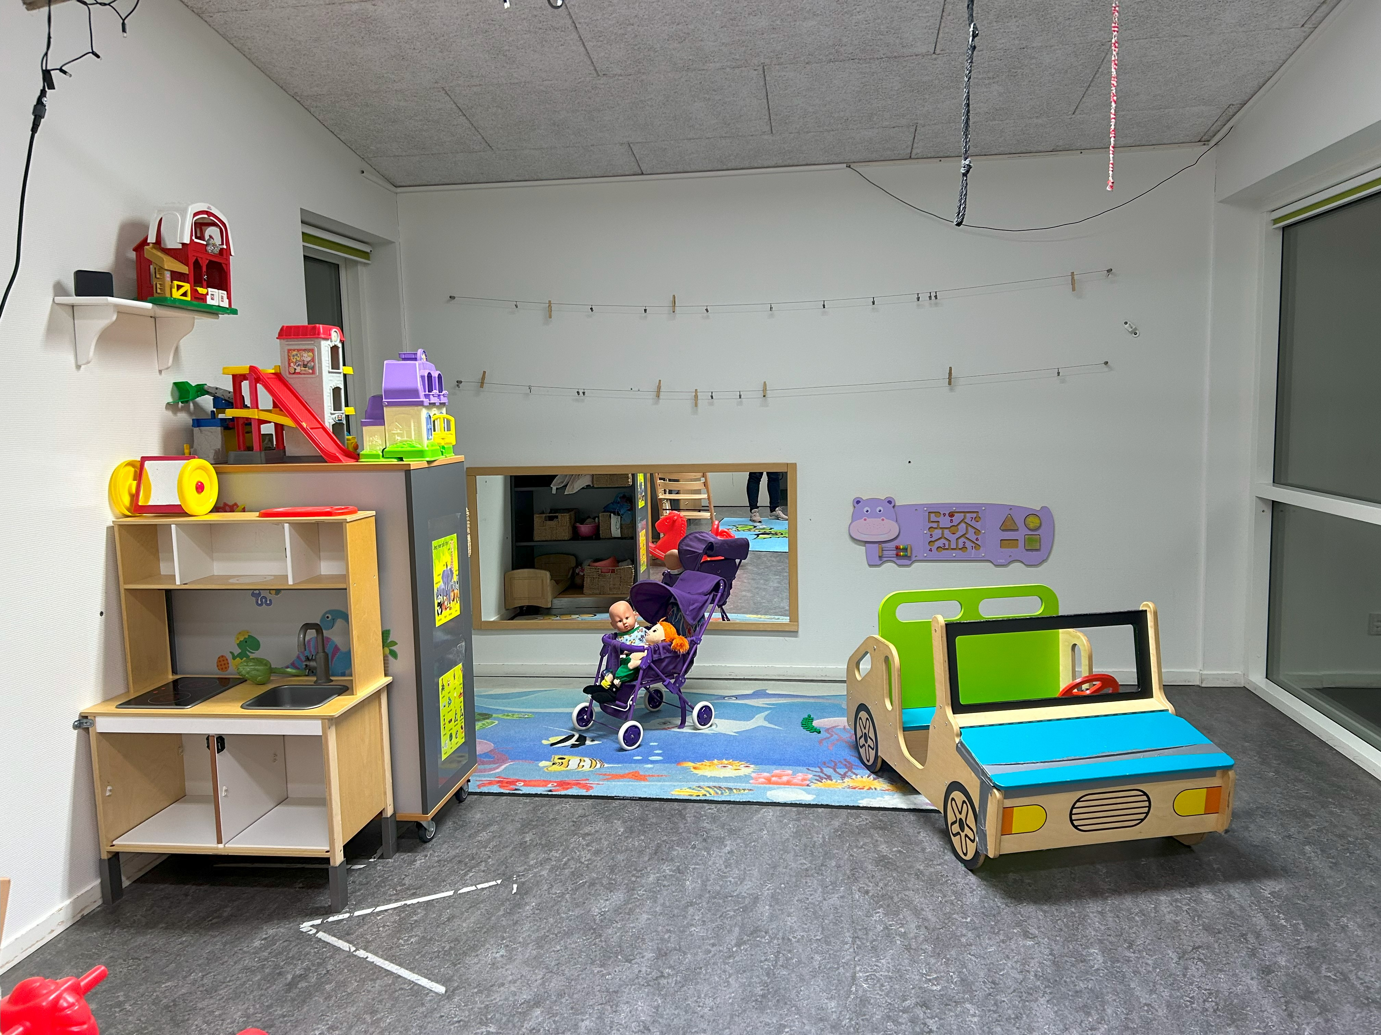

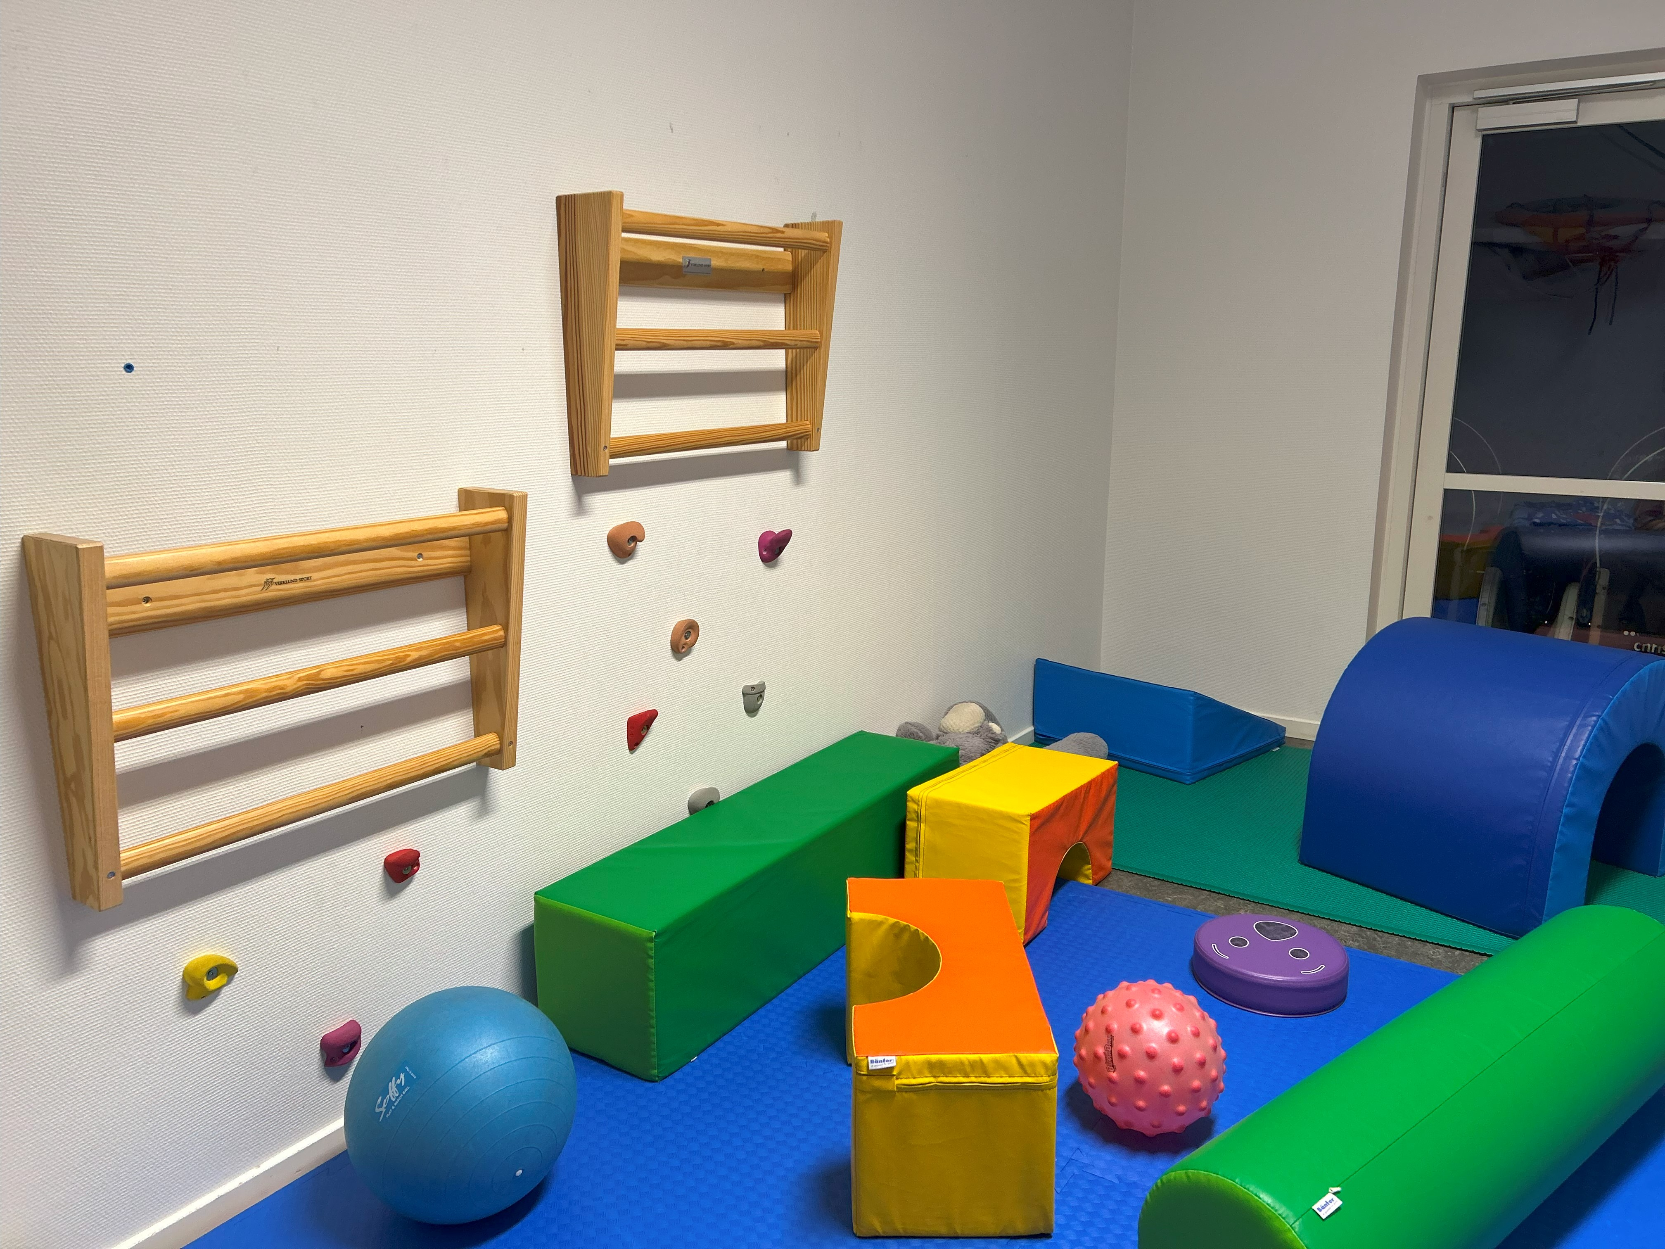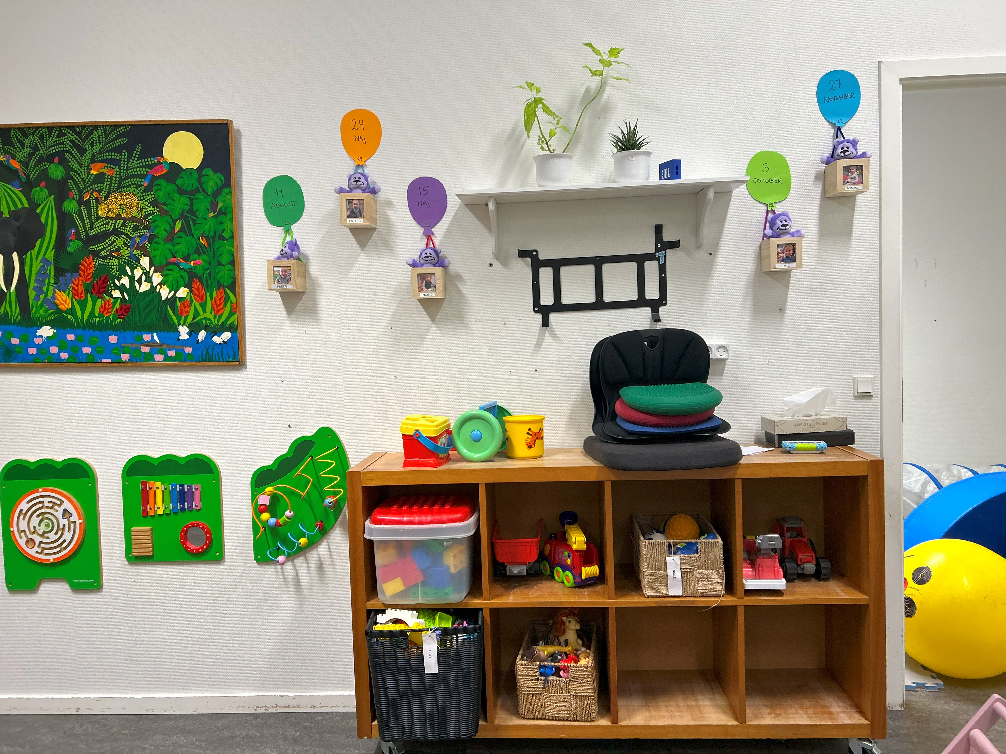

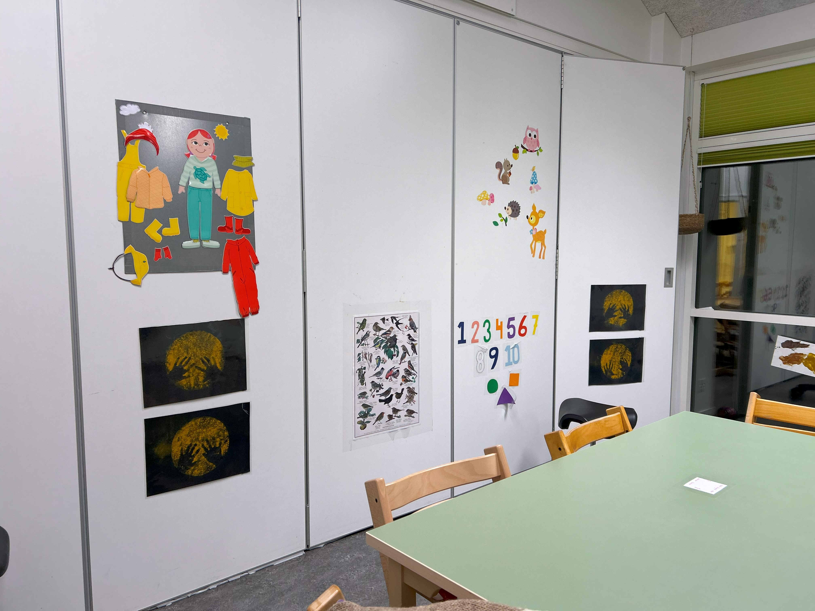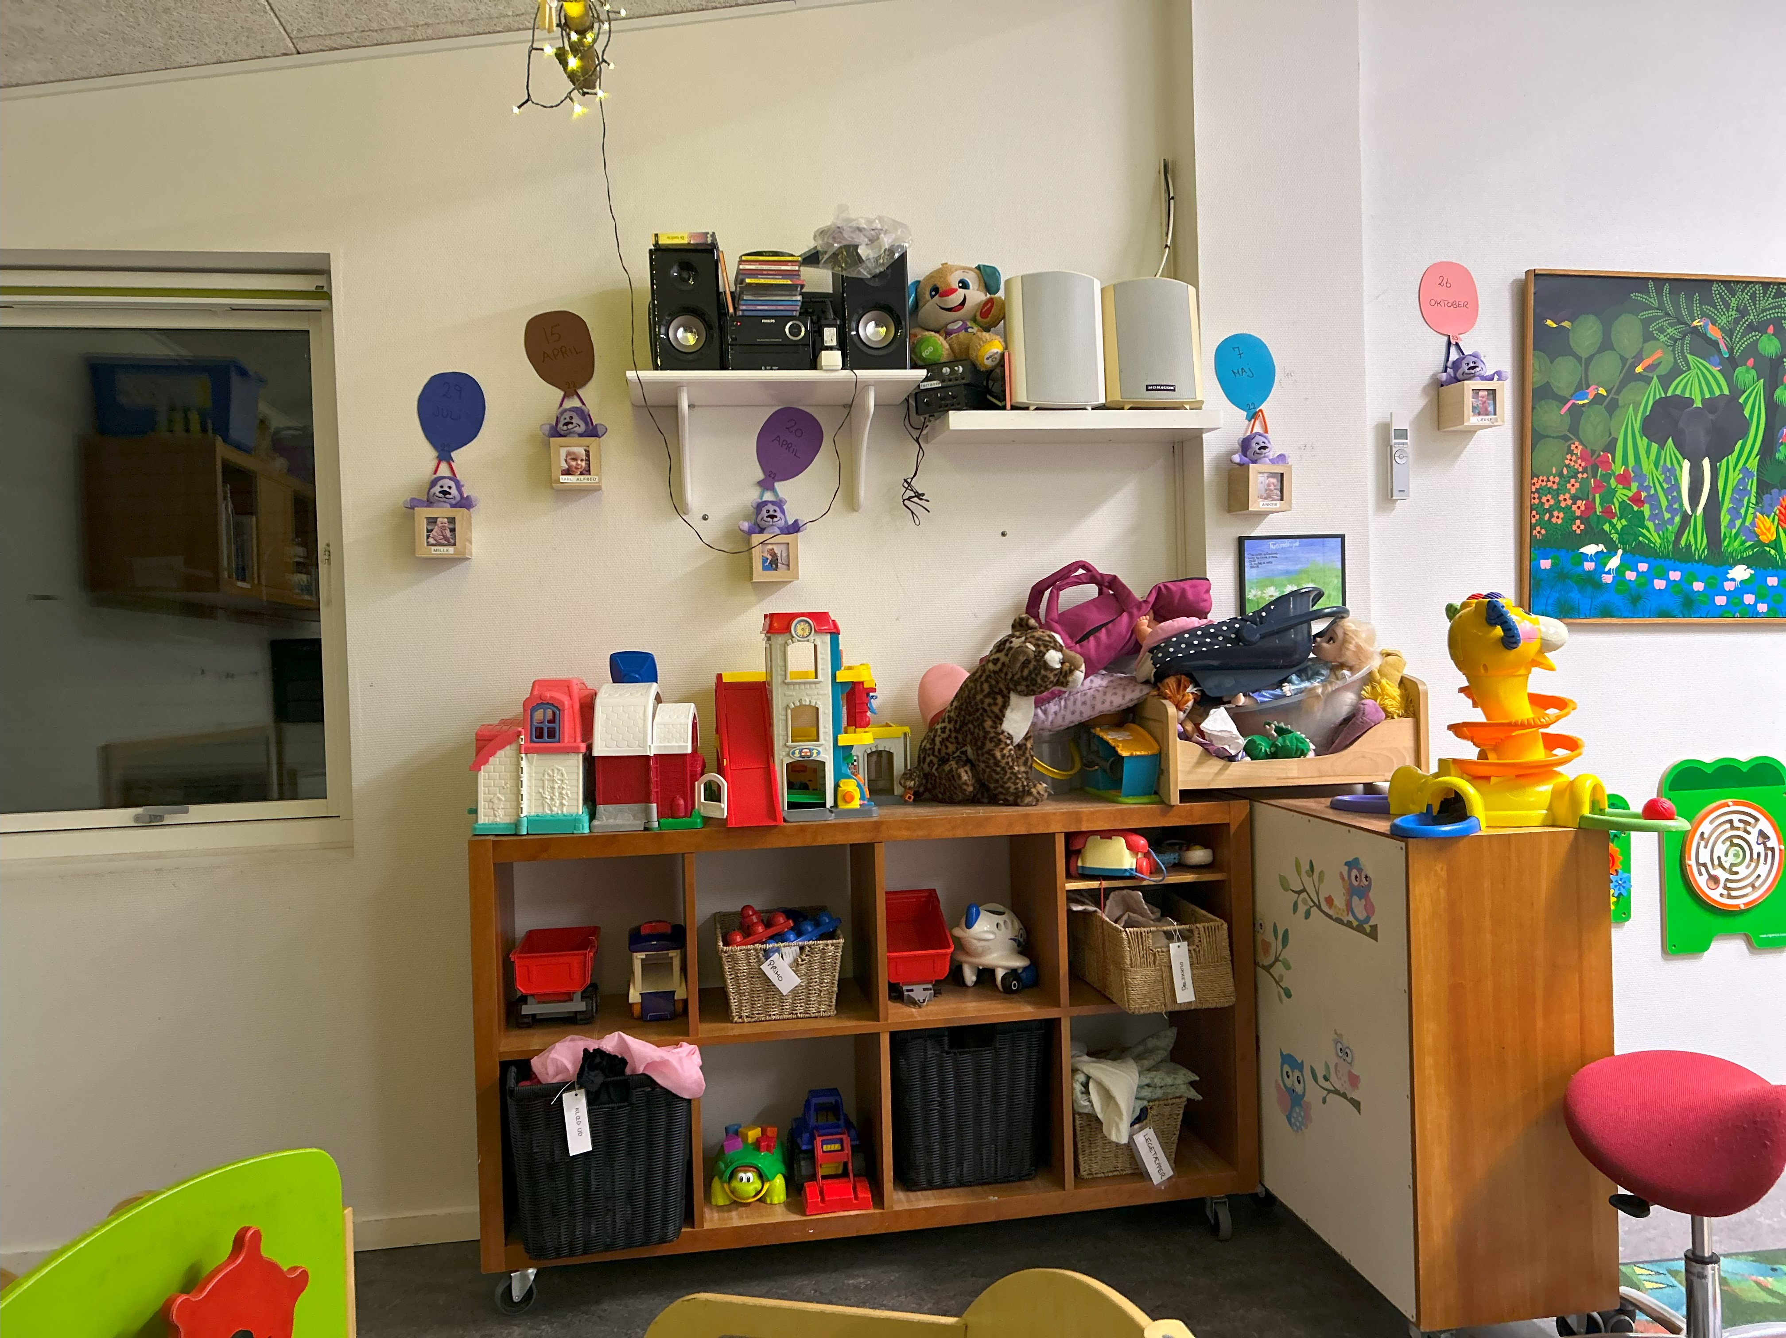
Garderoben
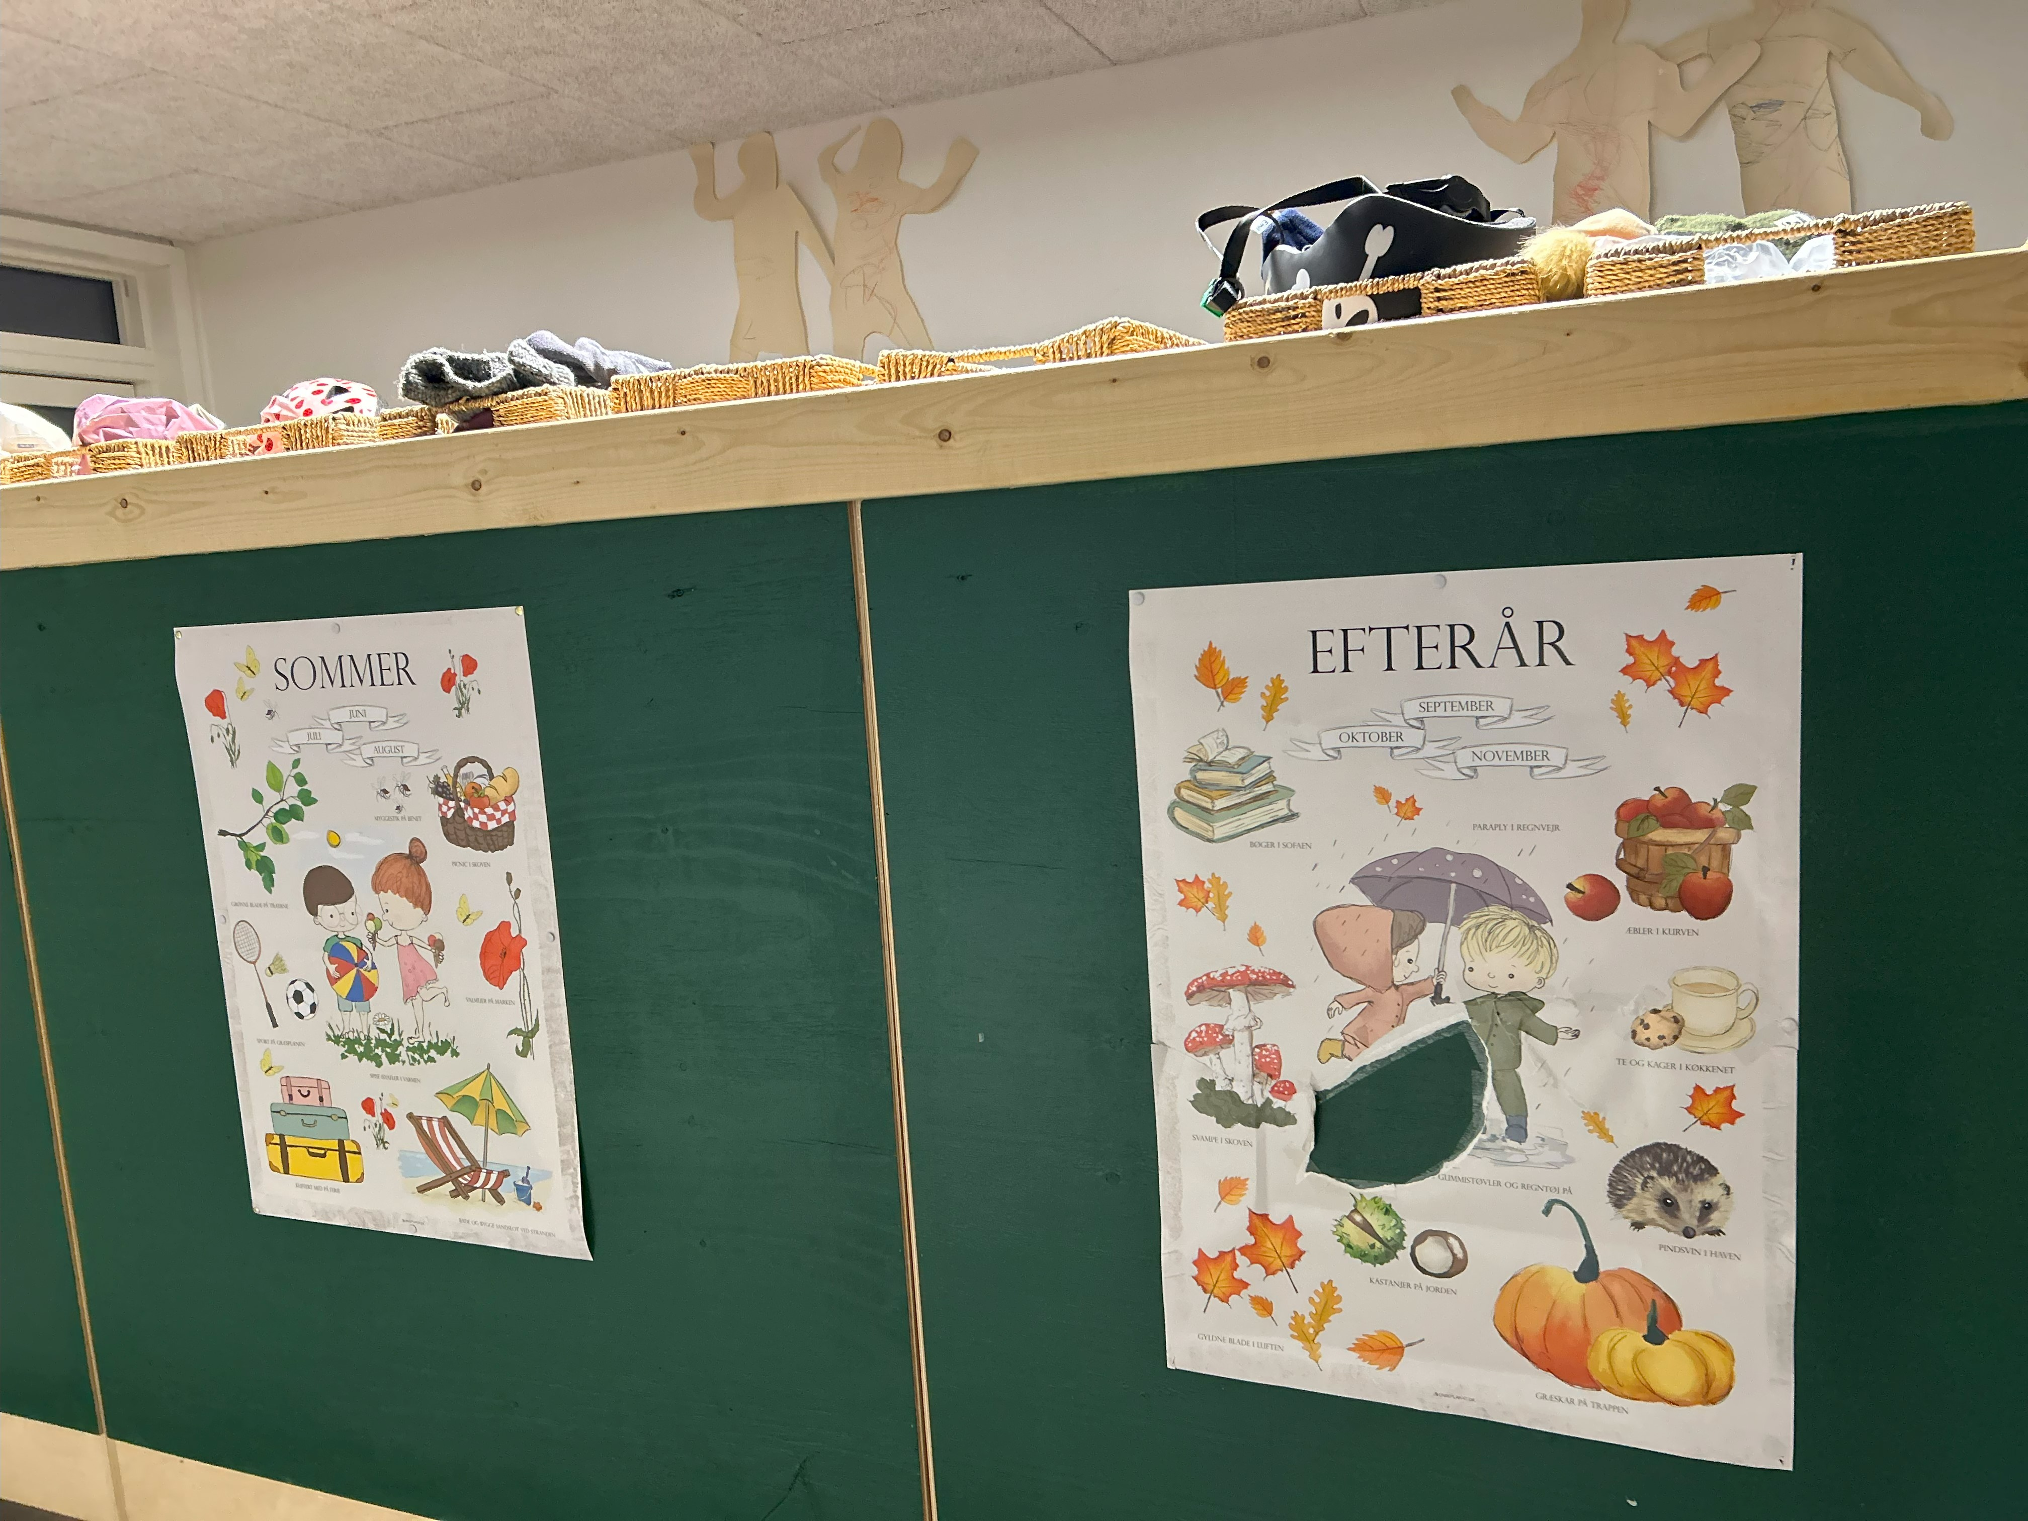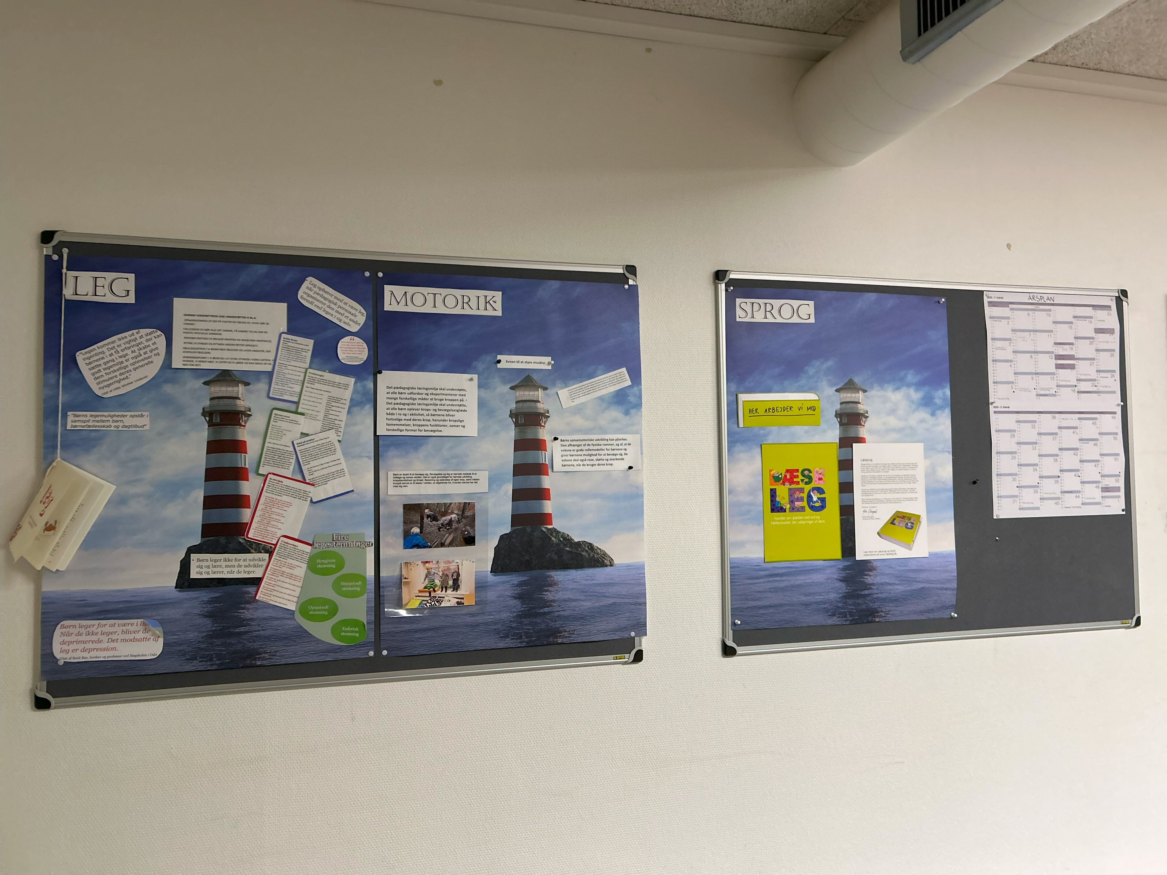

Krabberne

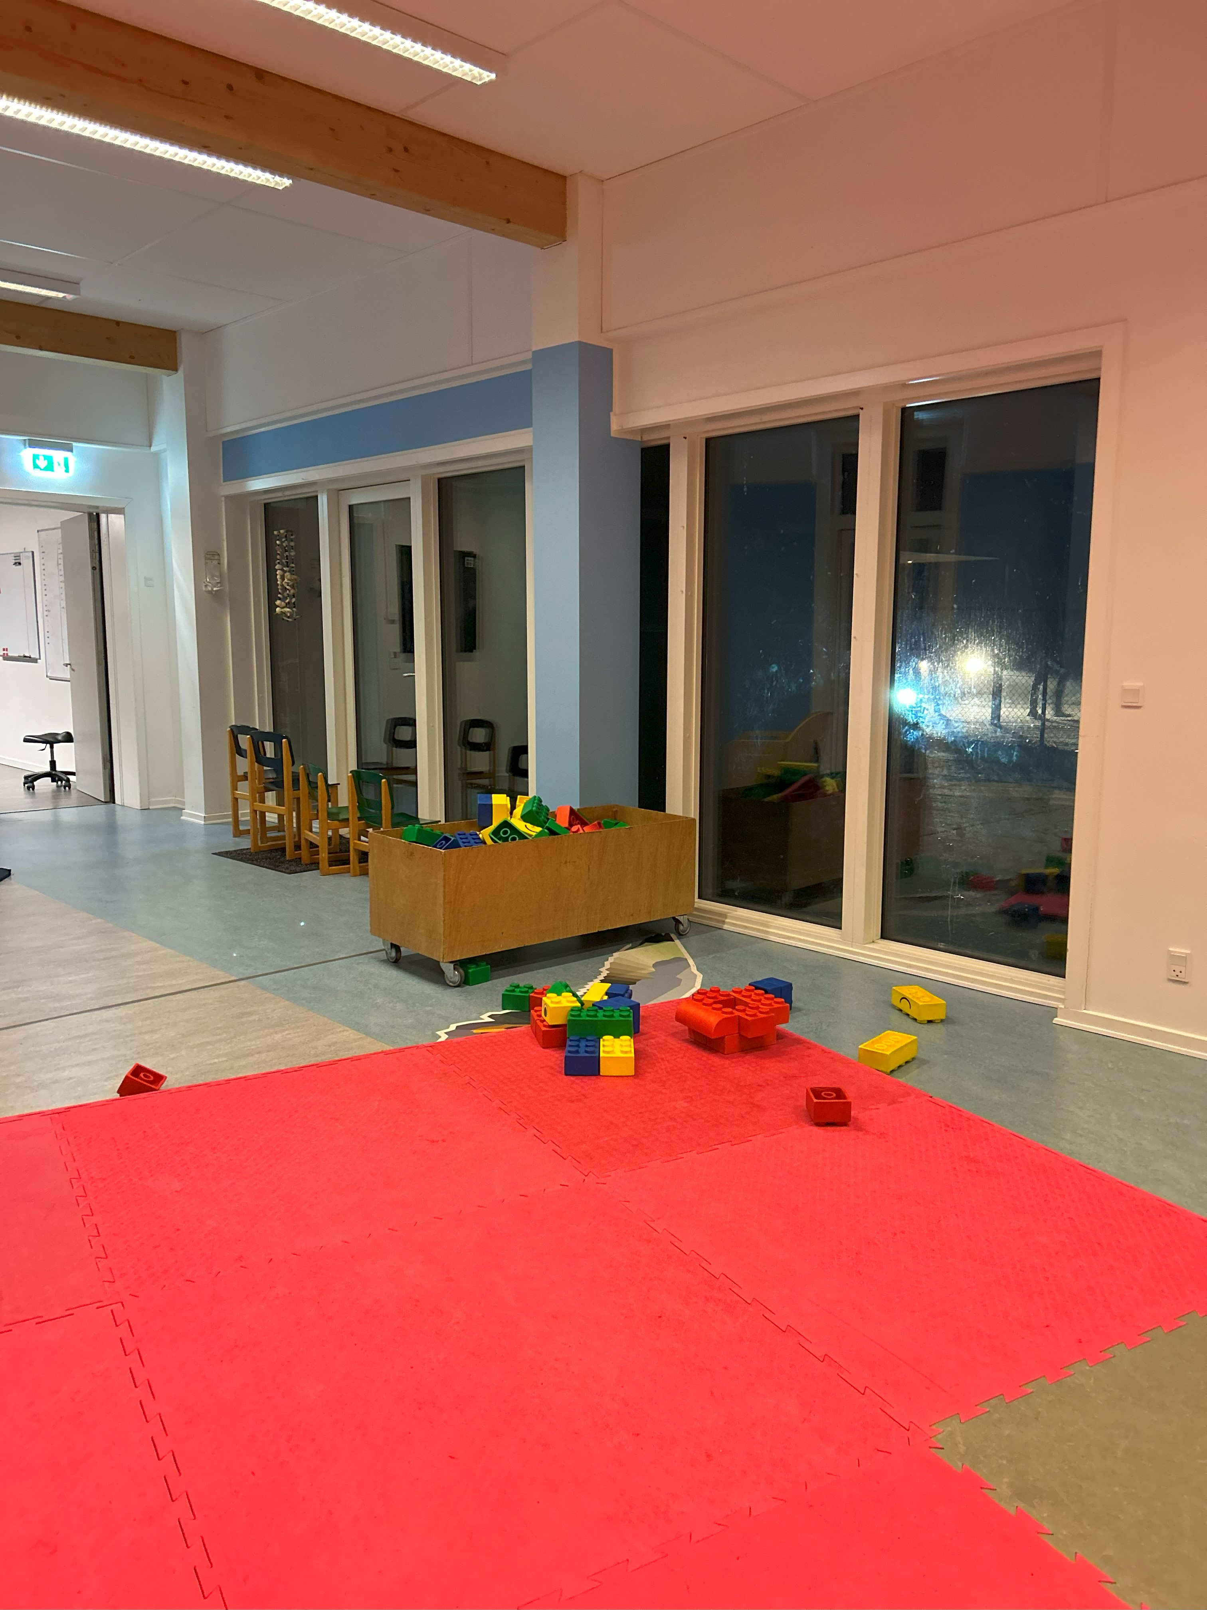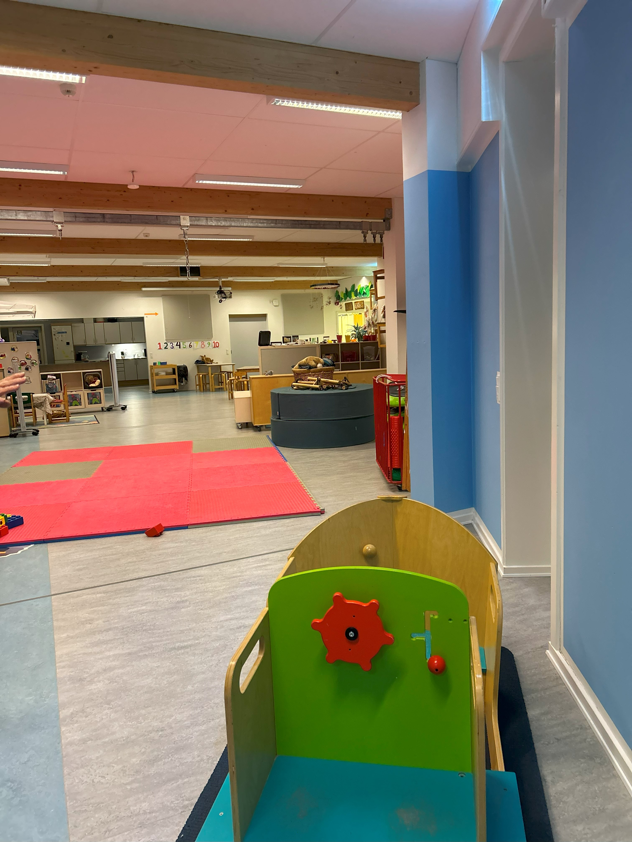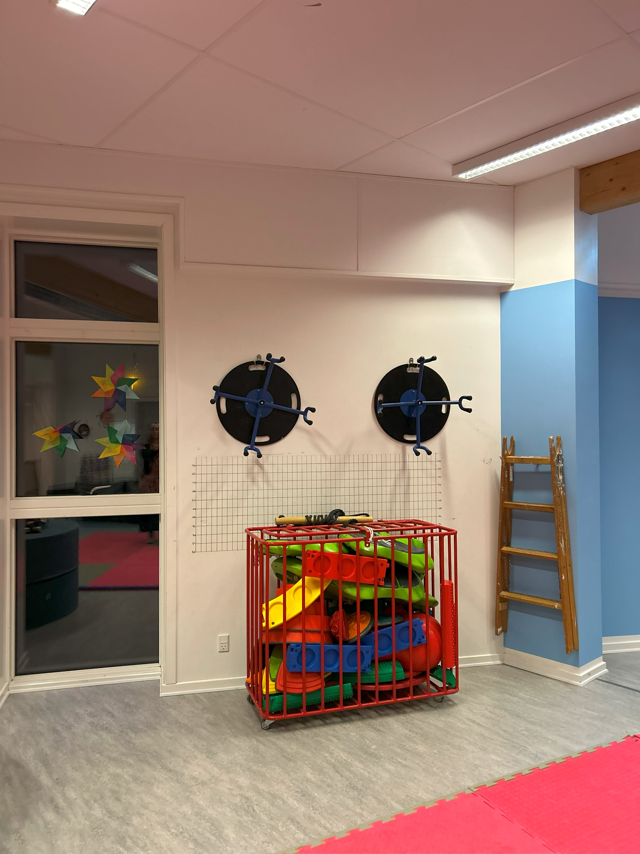

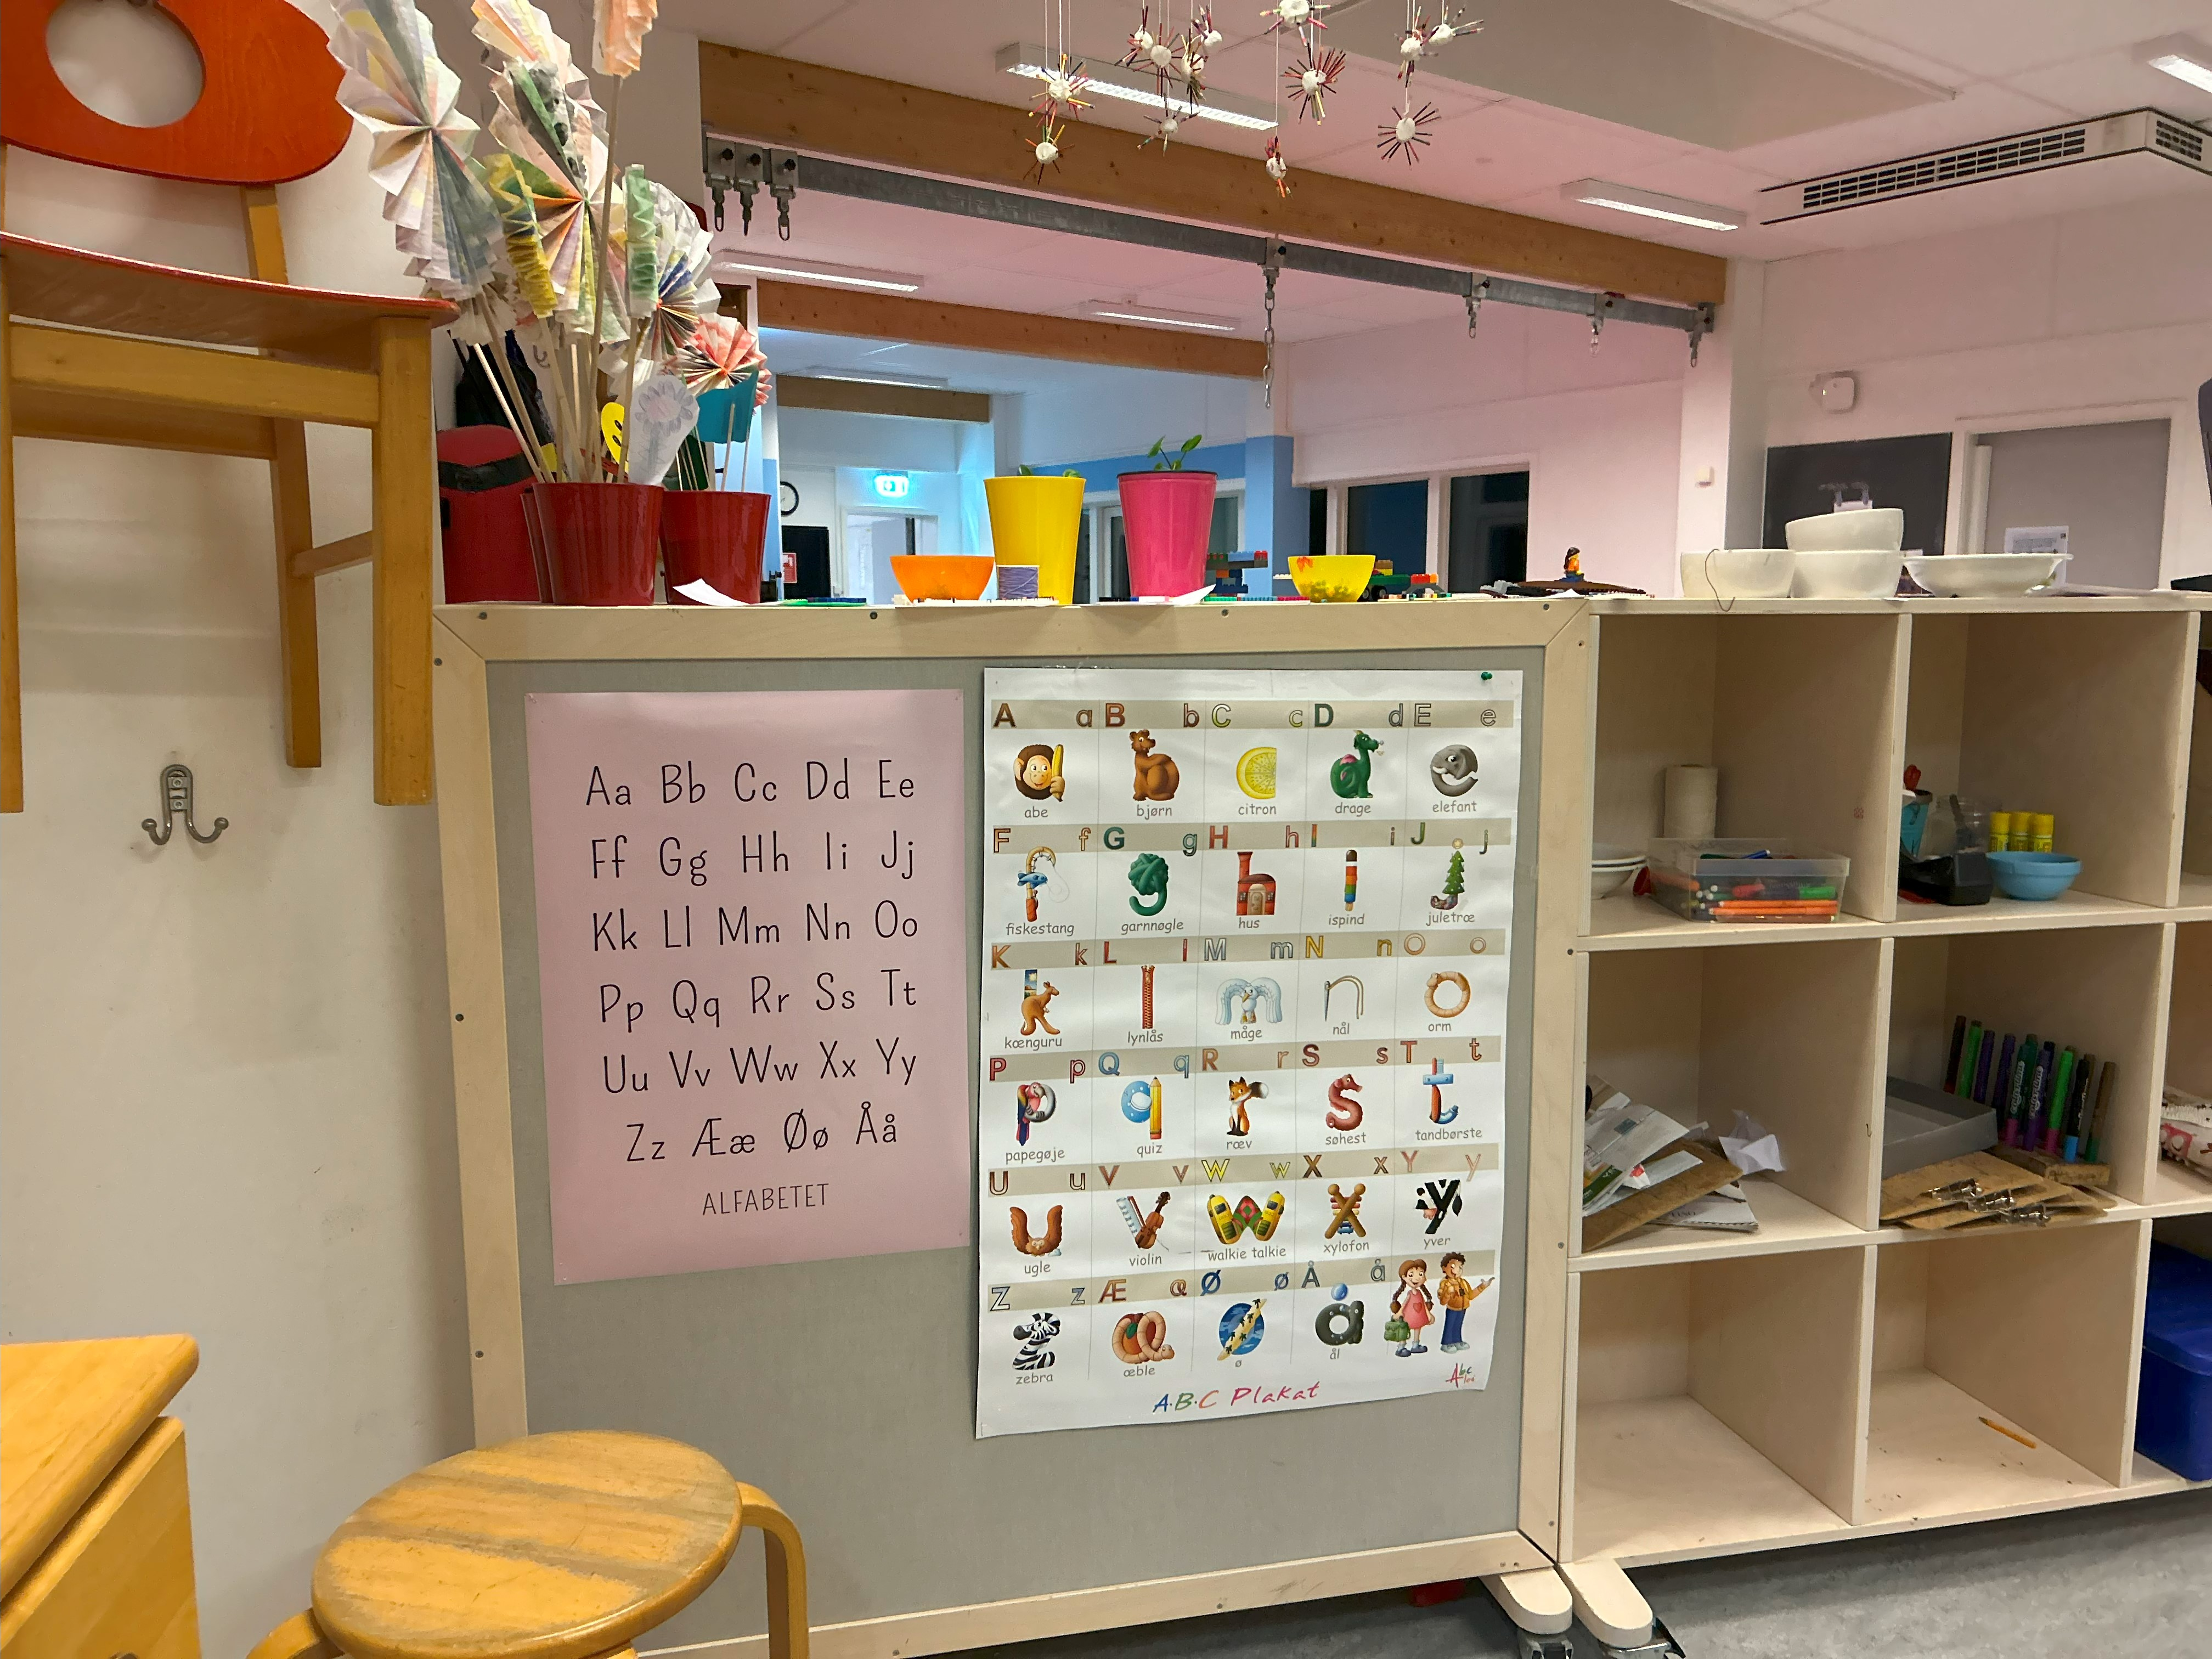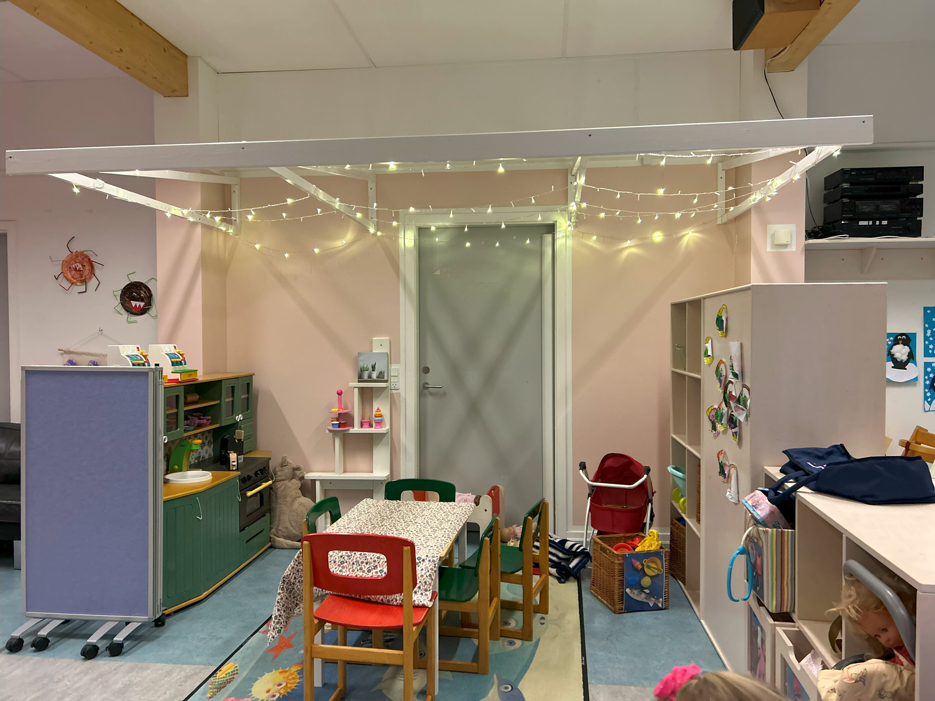

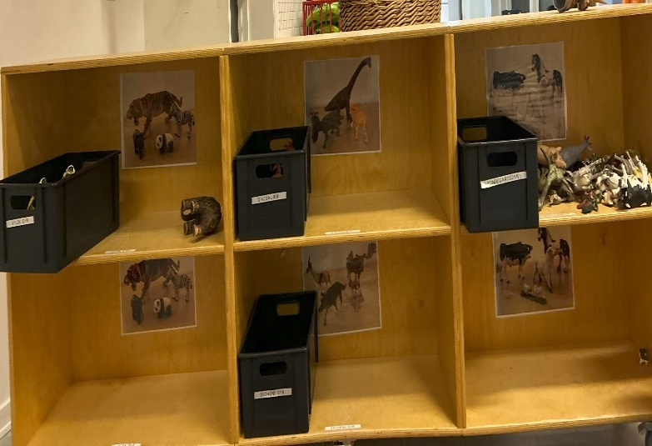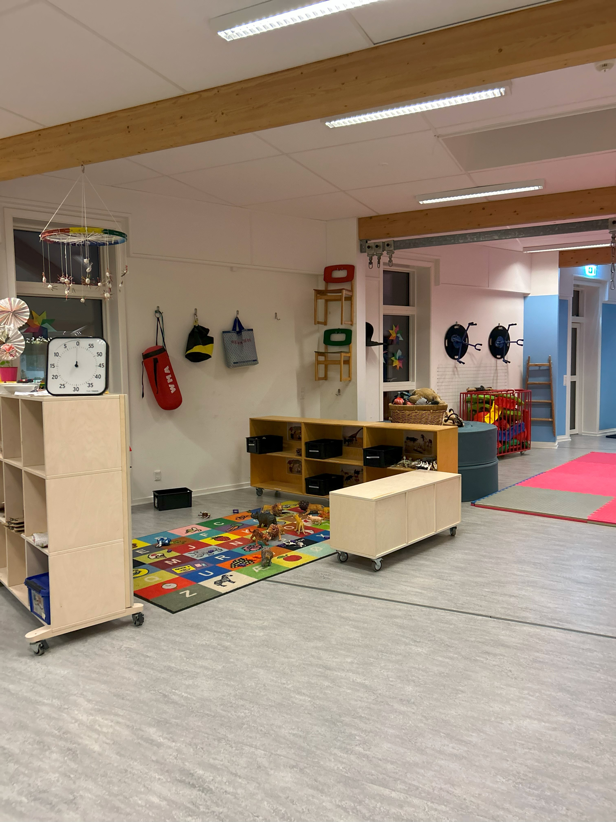

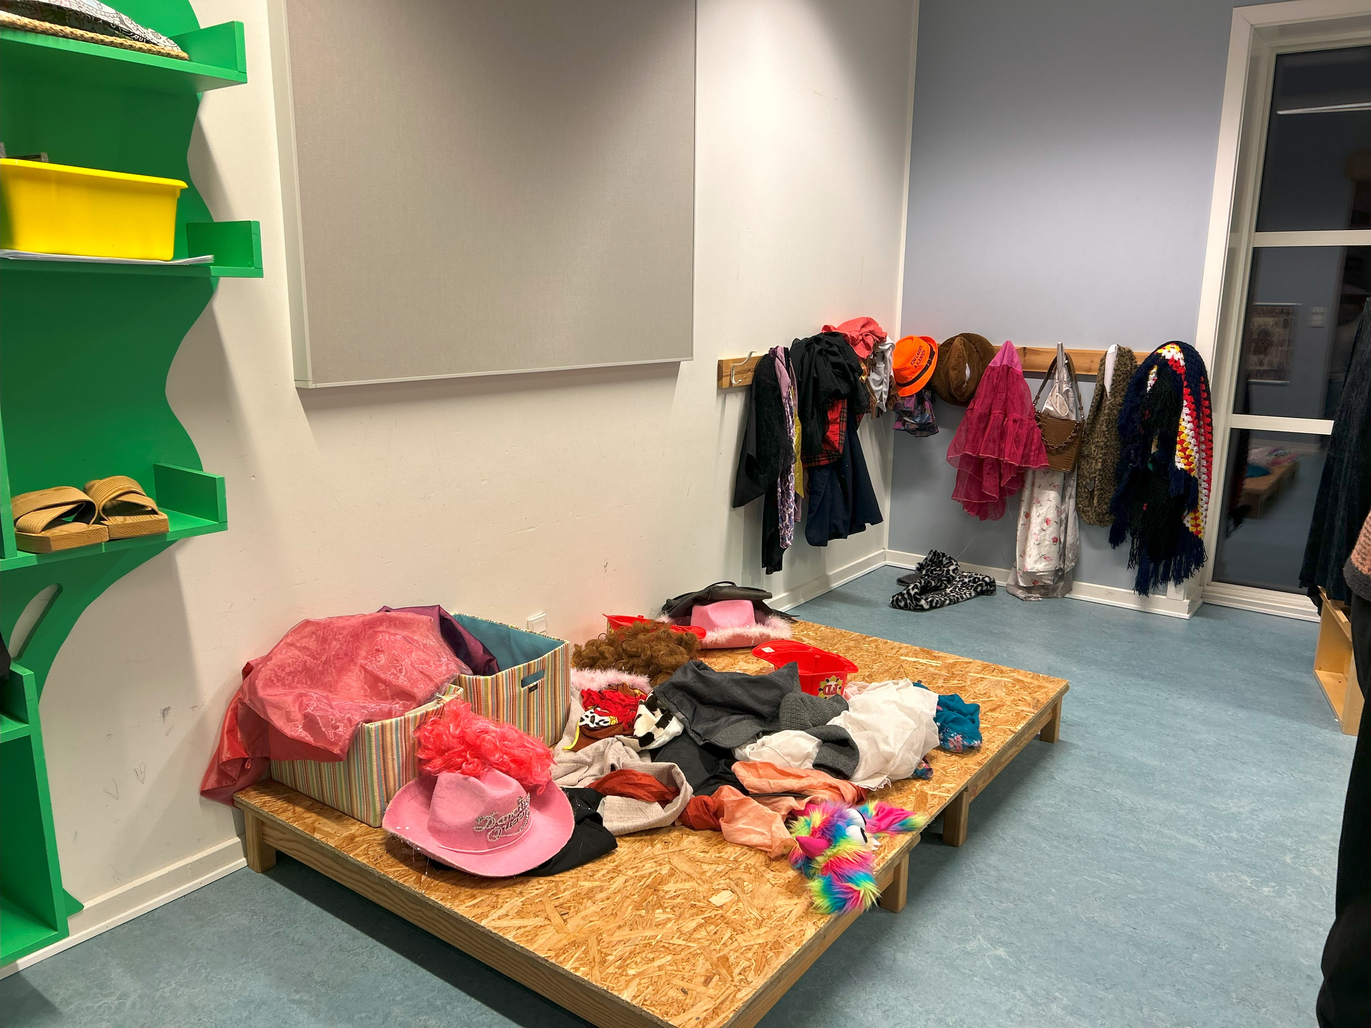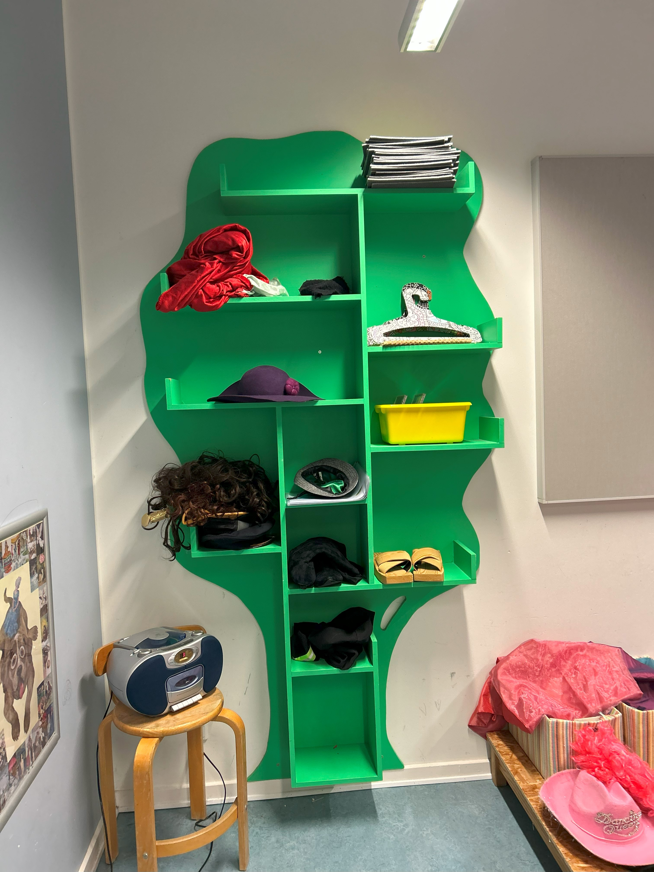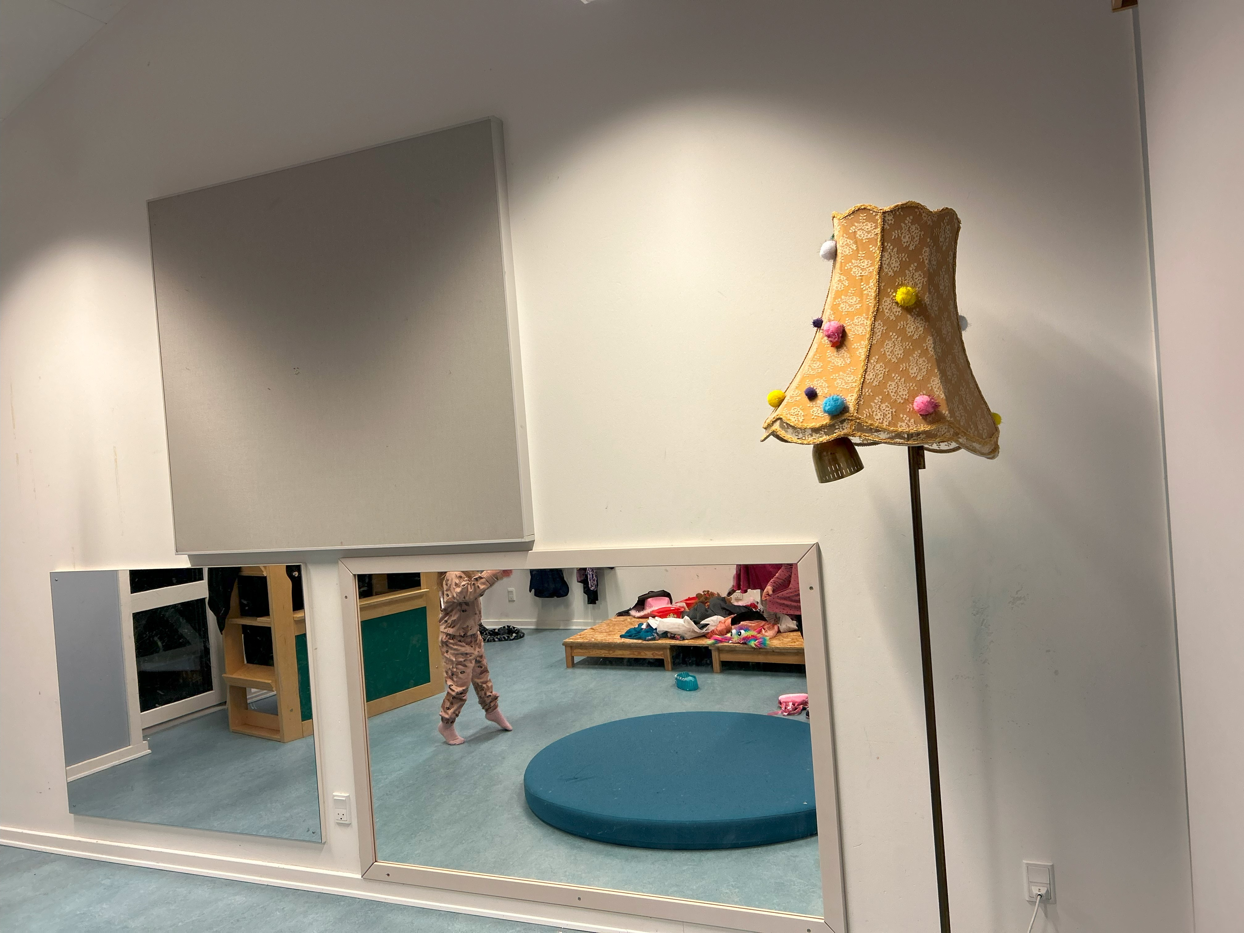

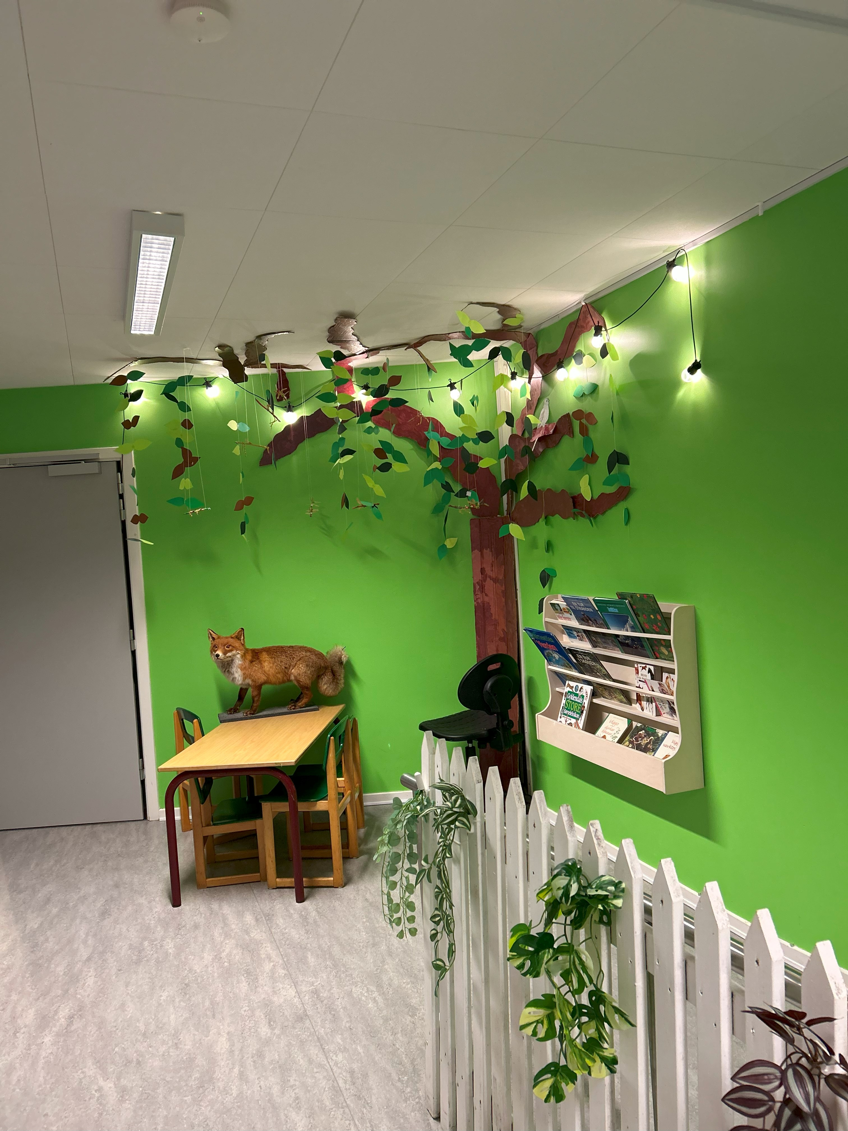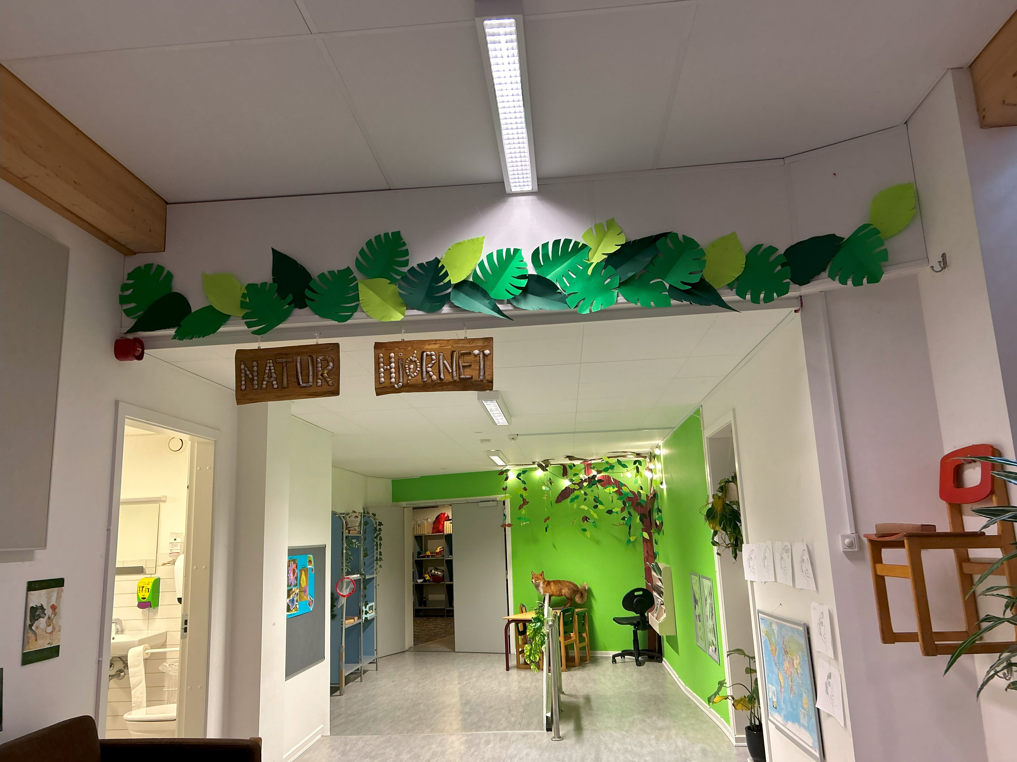

Havørne

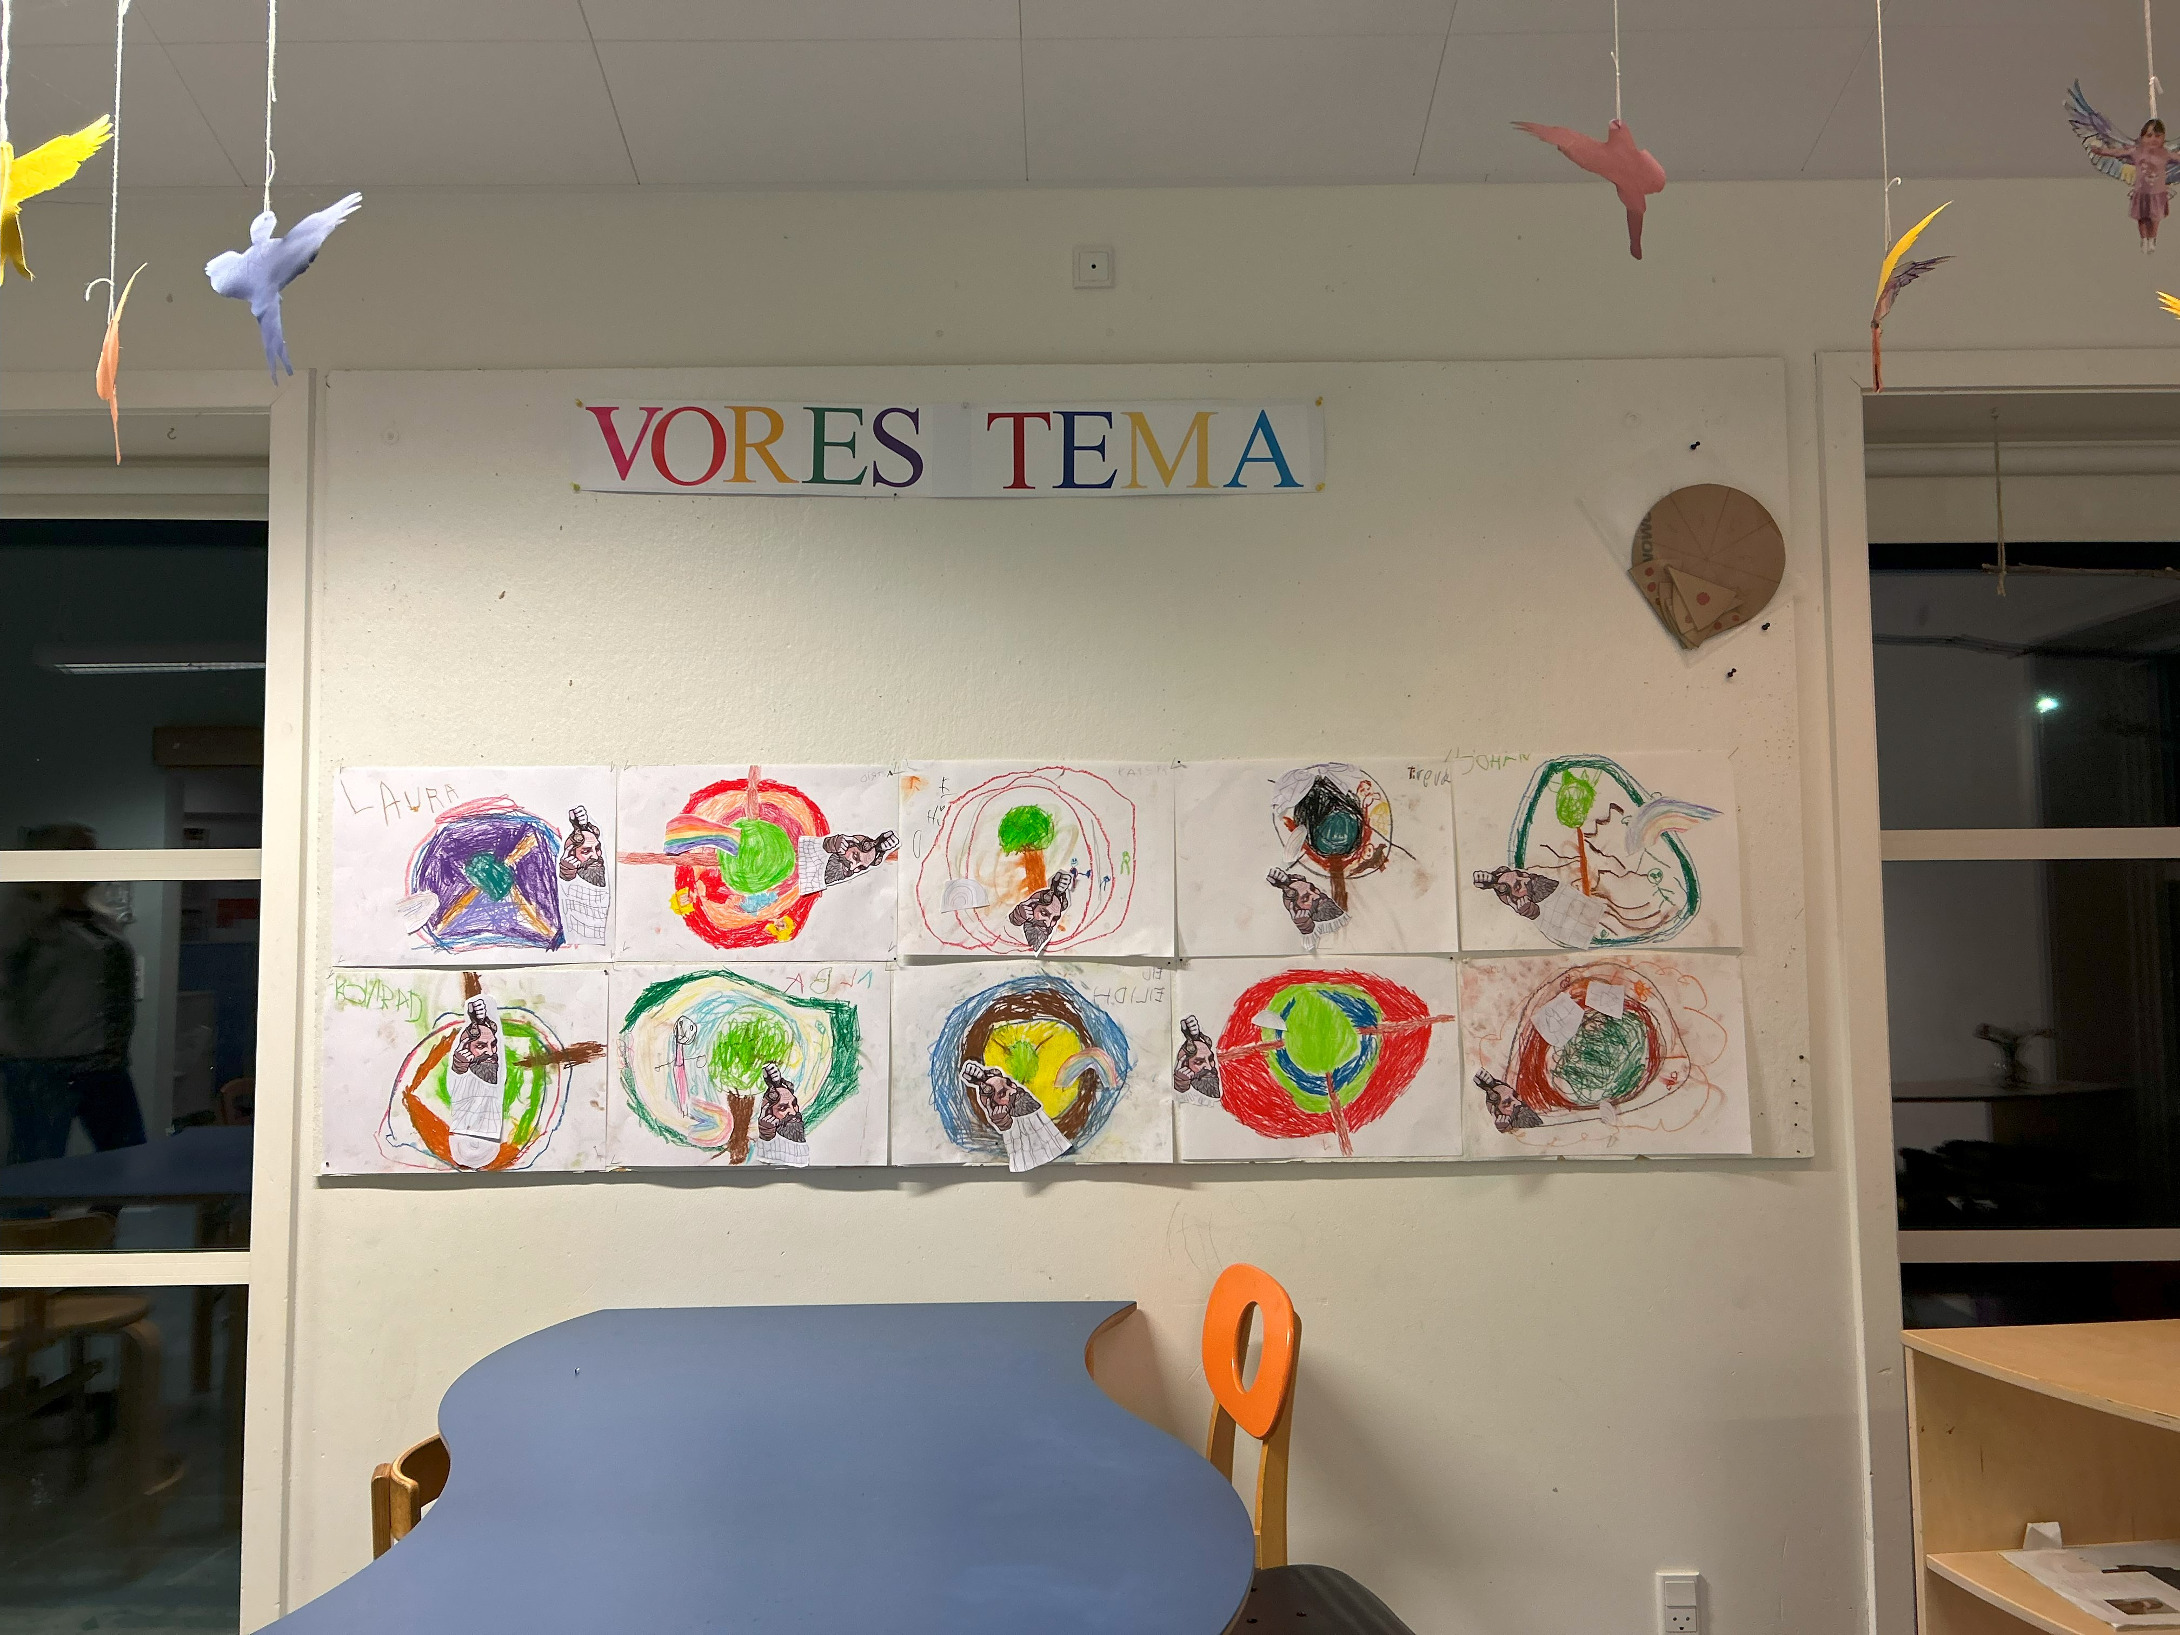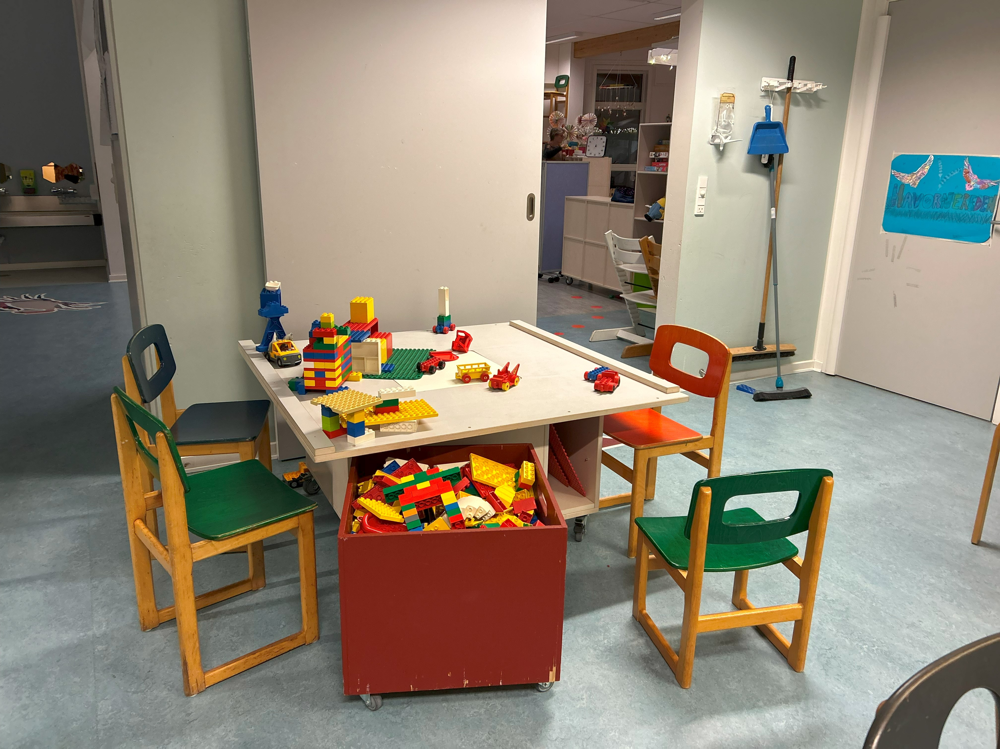
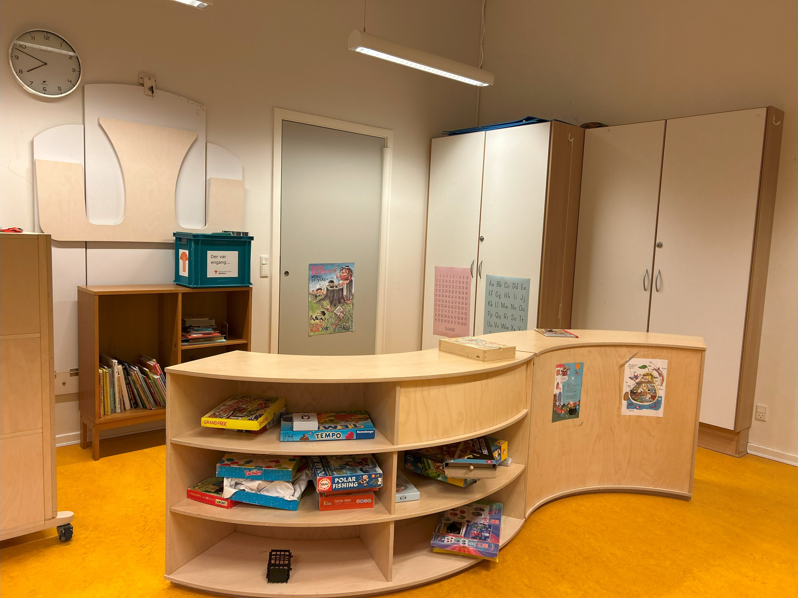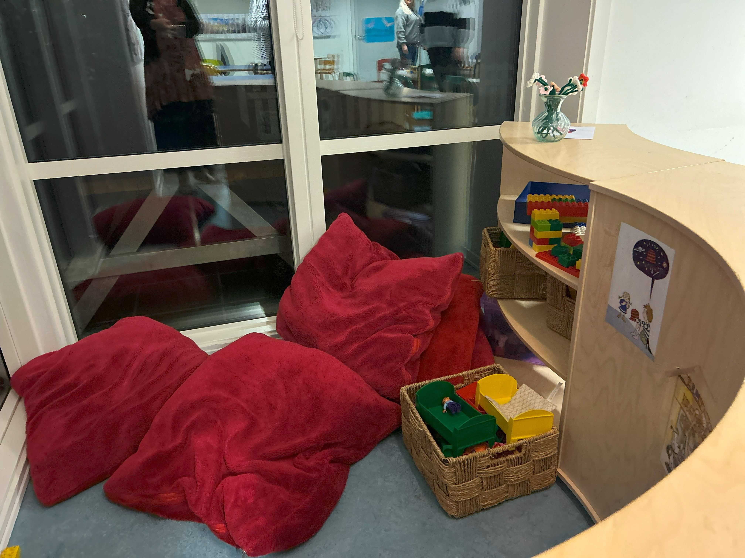

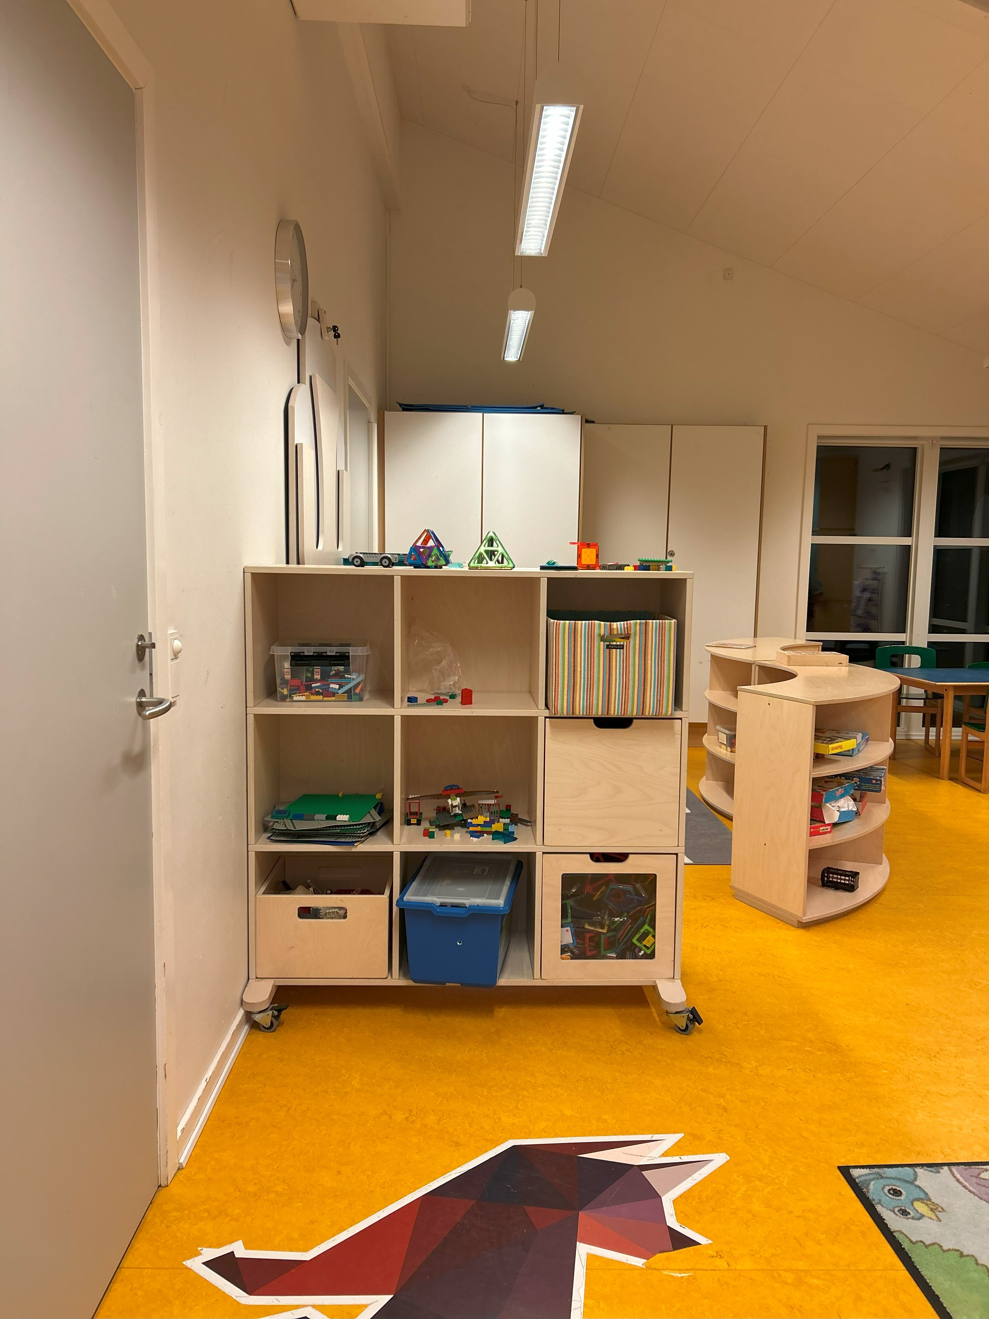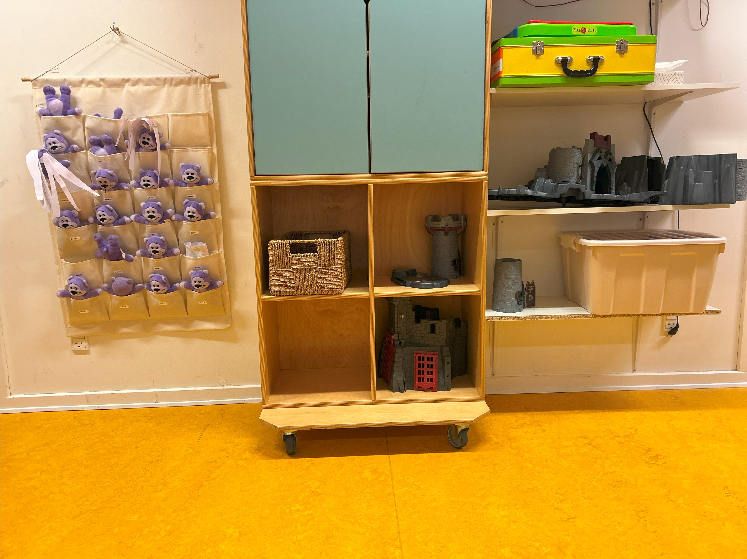

Det fælles funktionsrum
Bil/byggerum
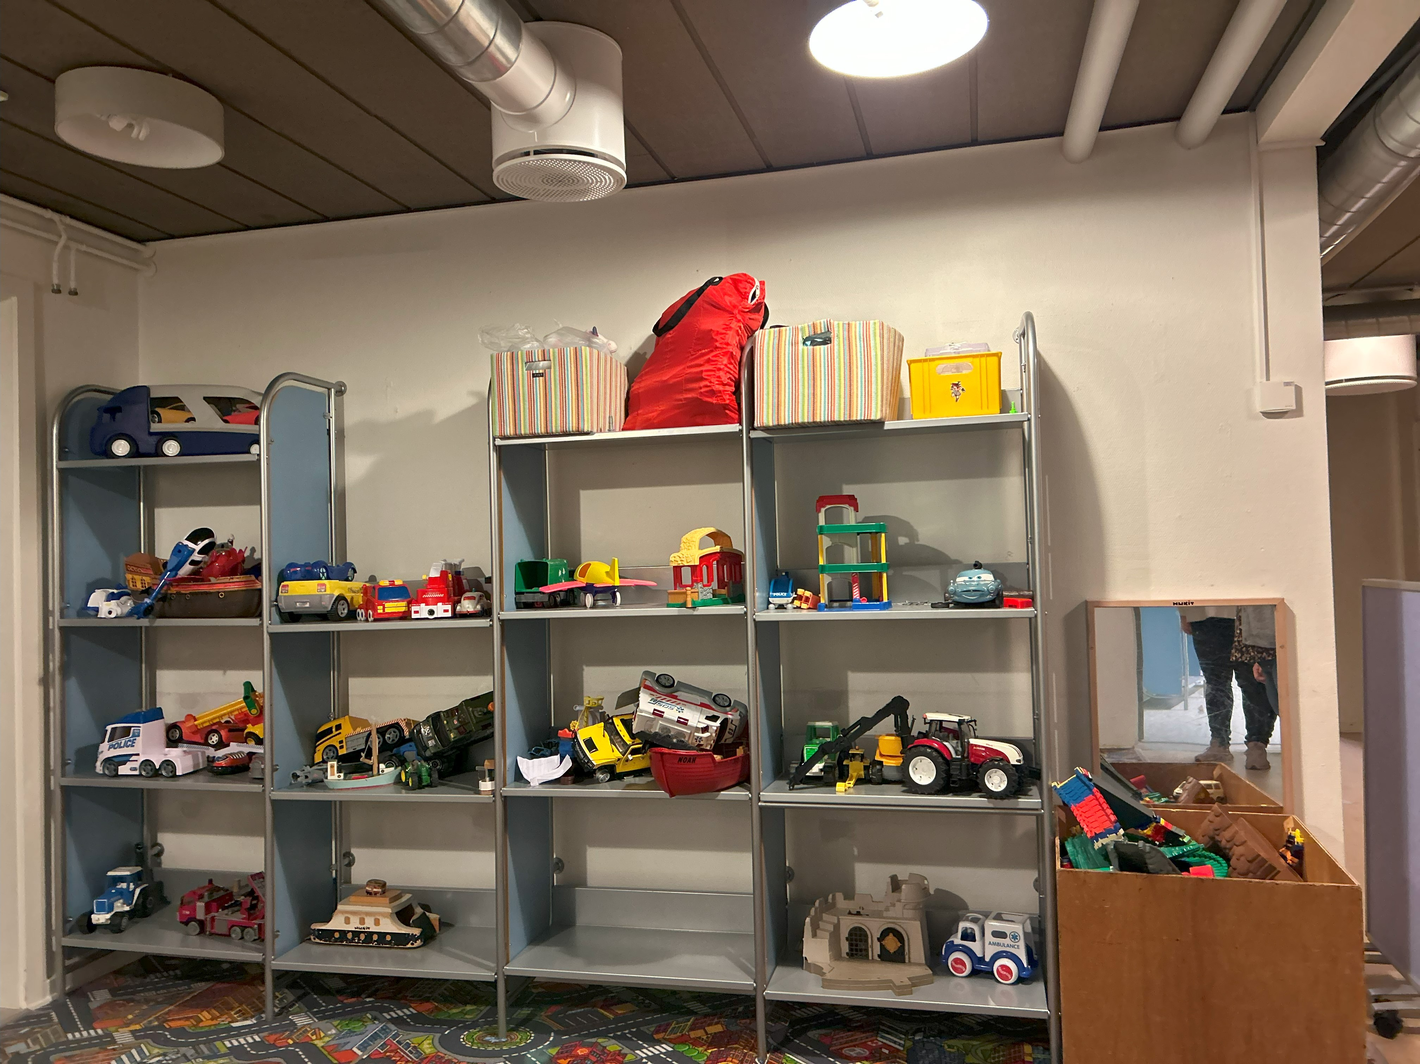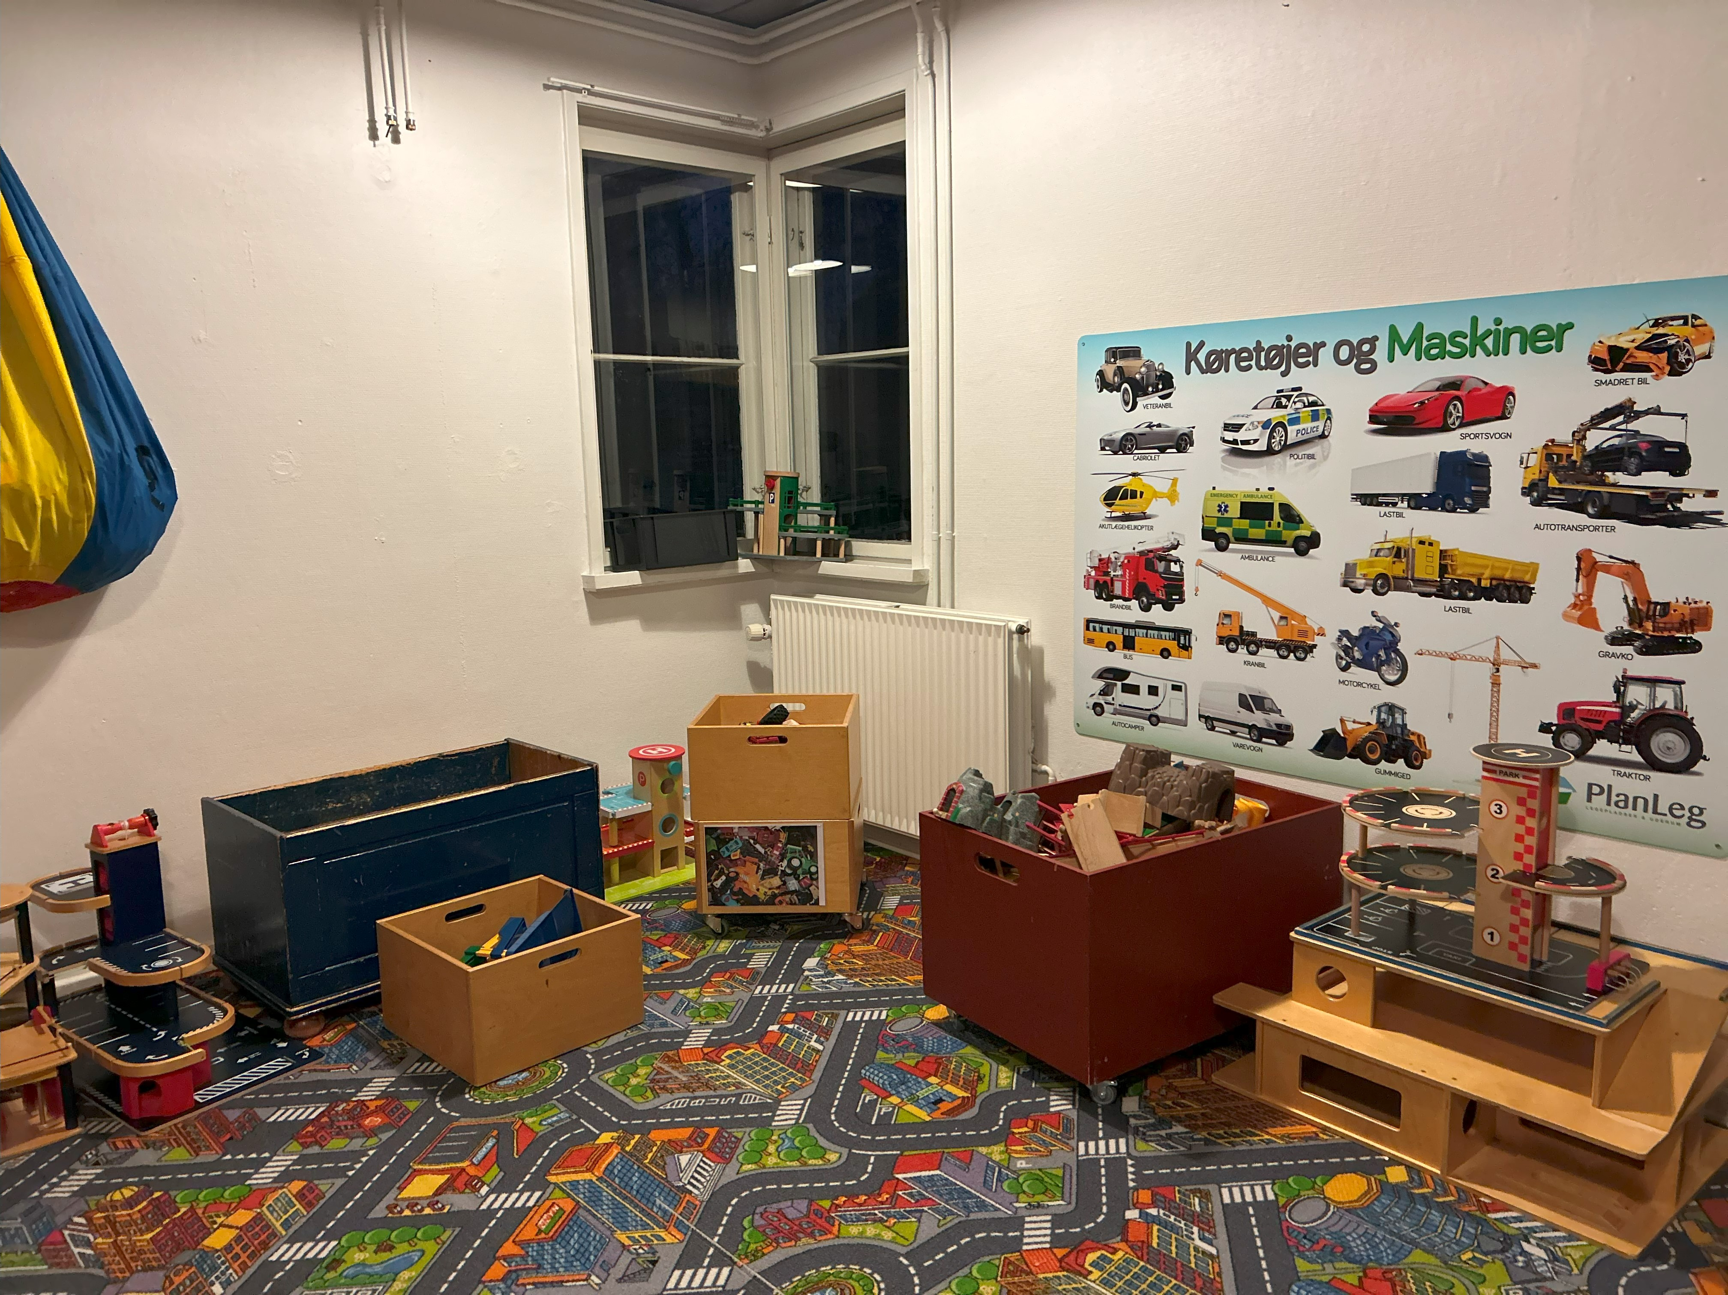

Værksted og tumlerum

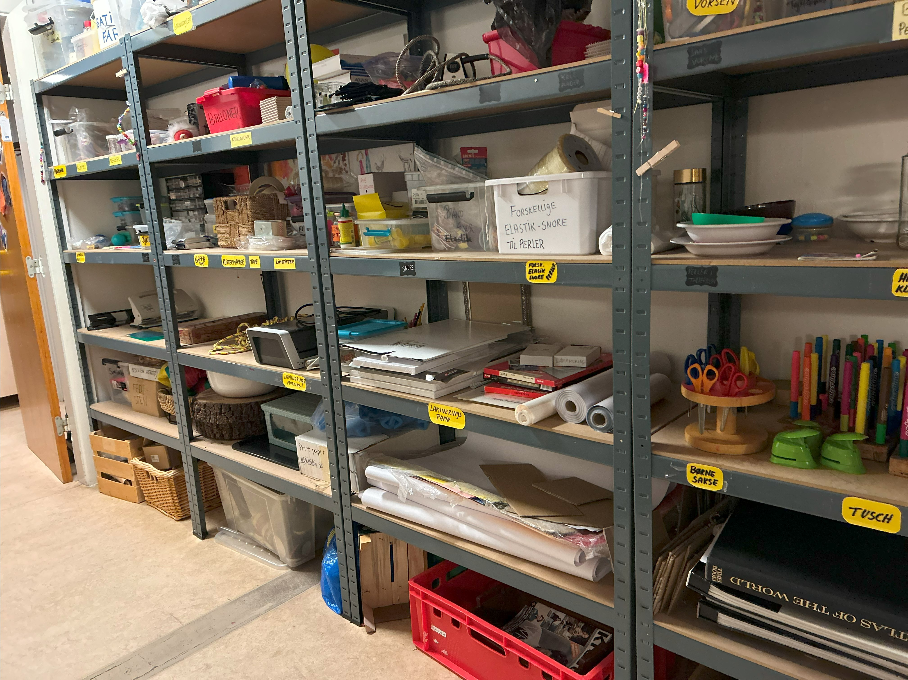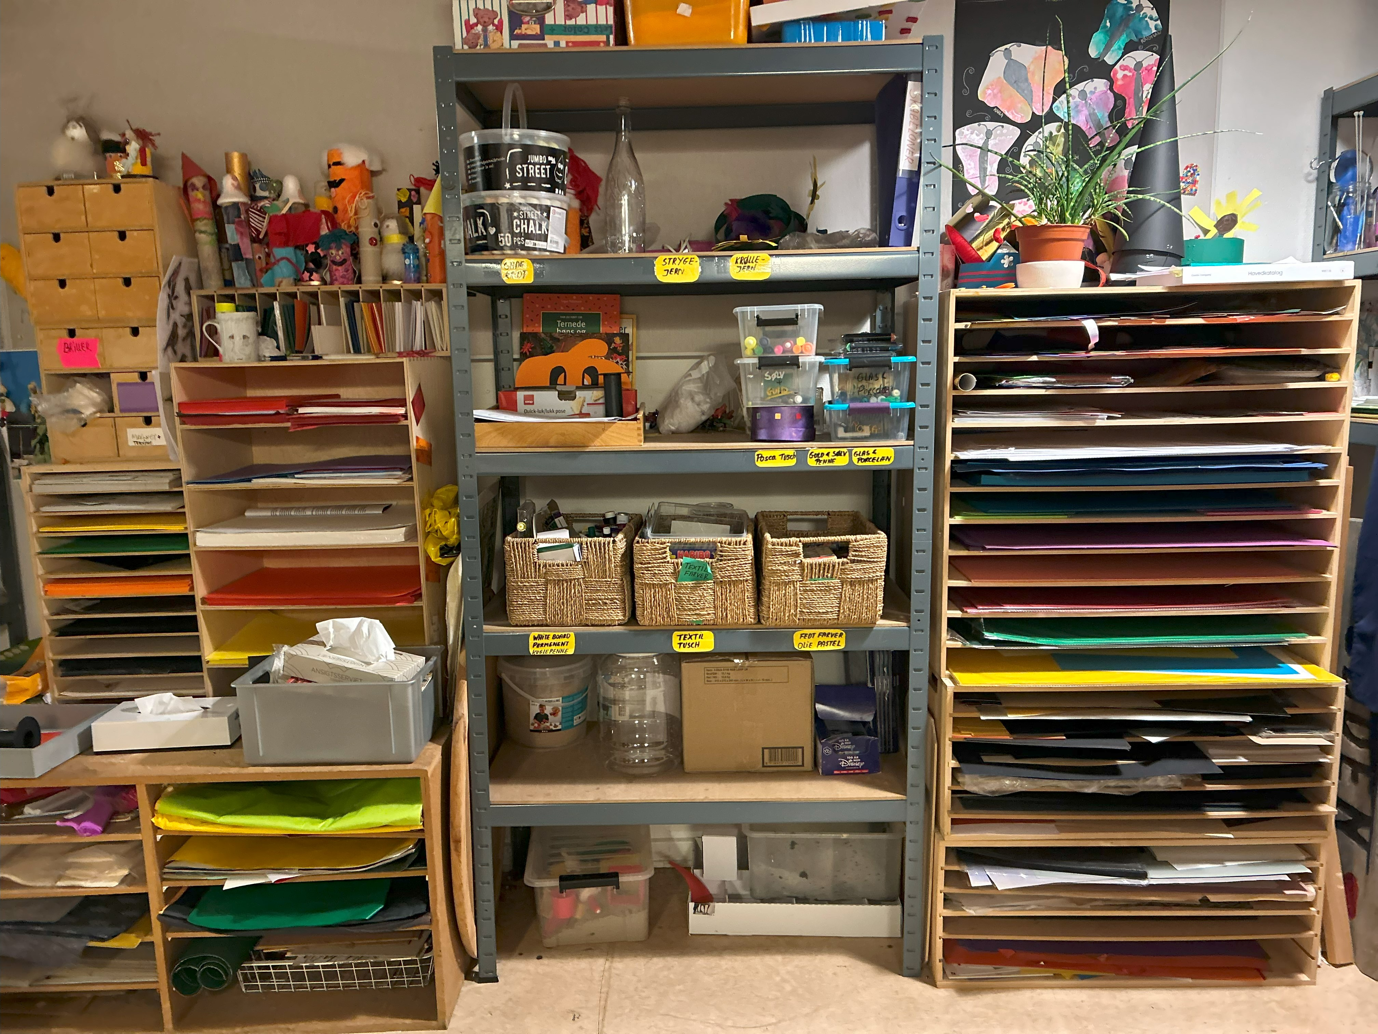

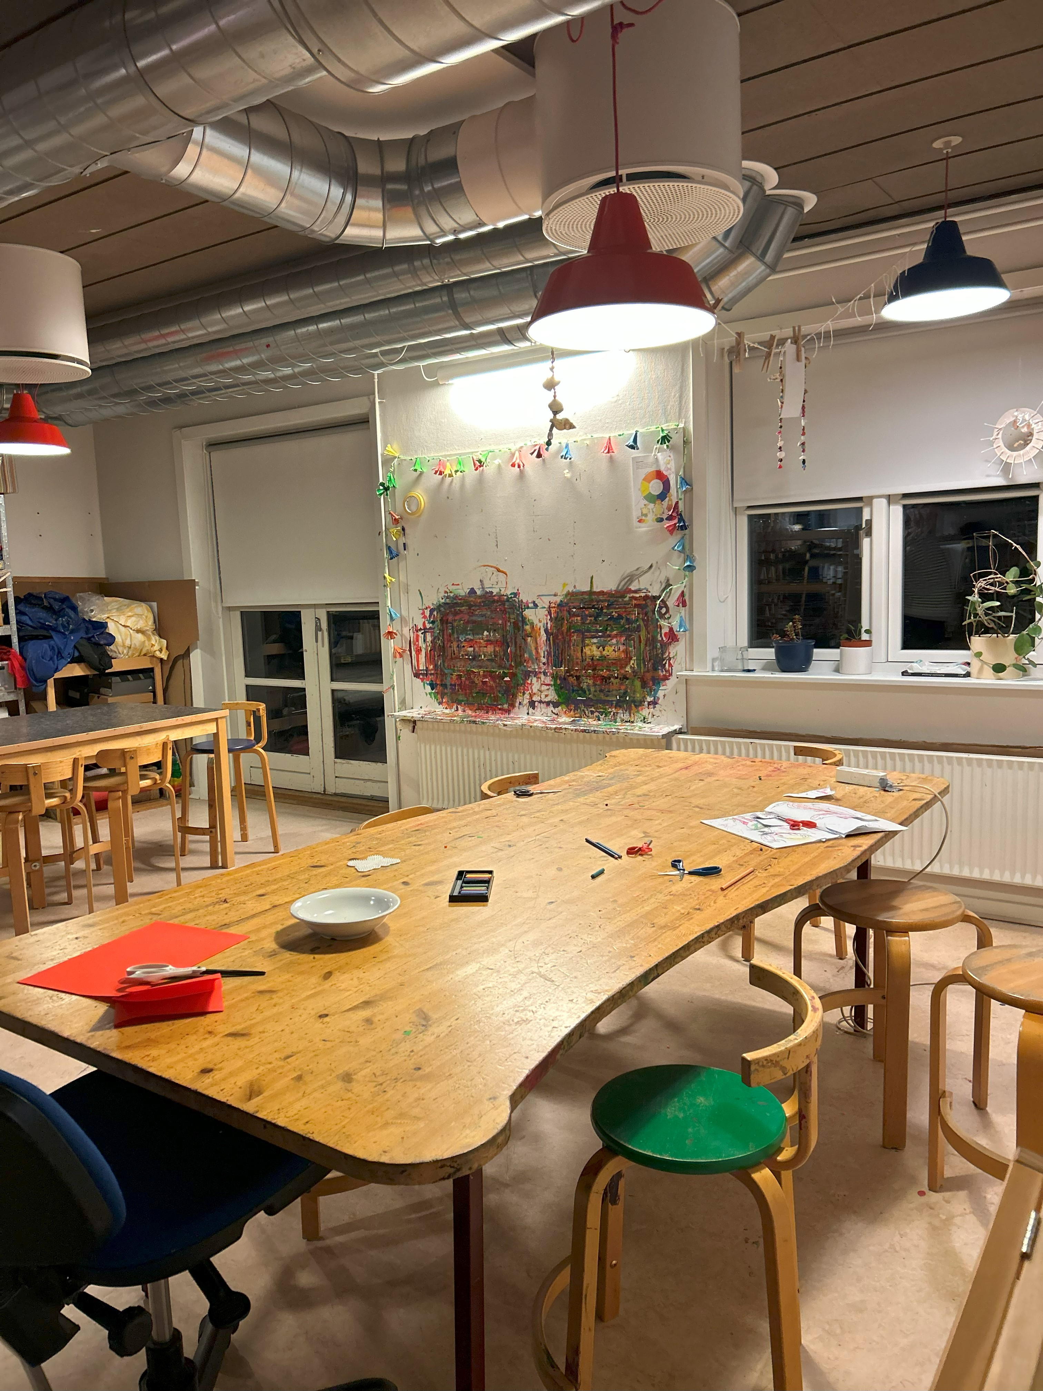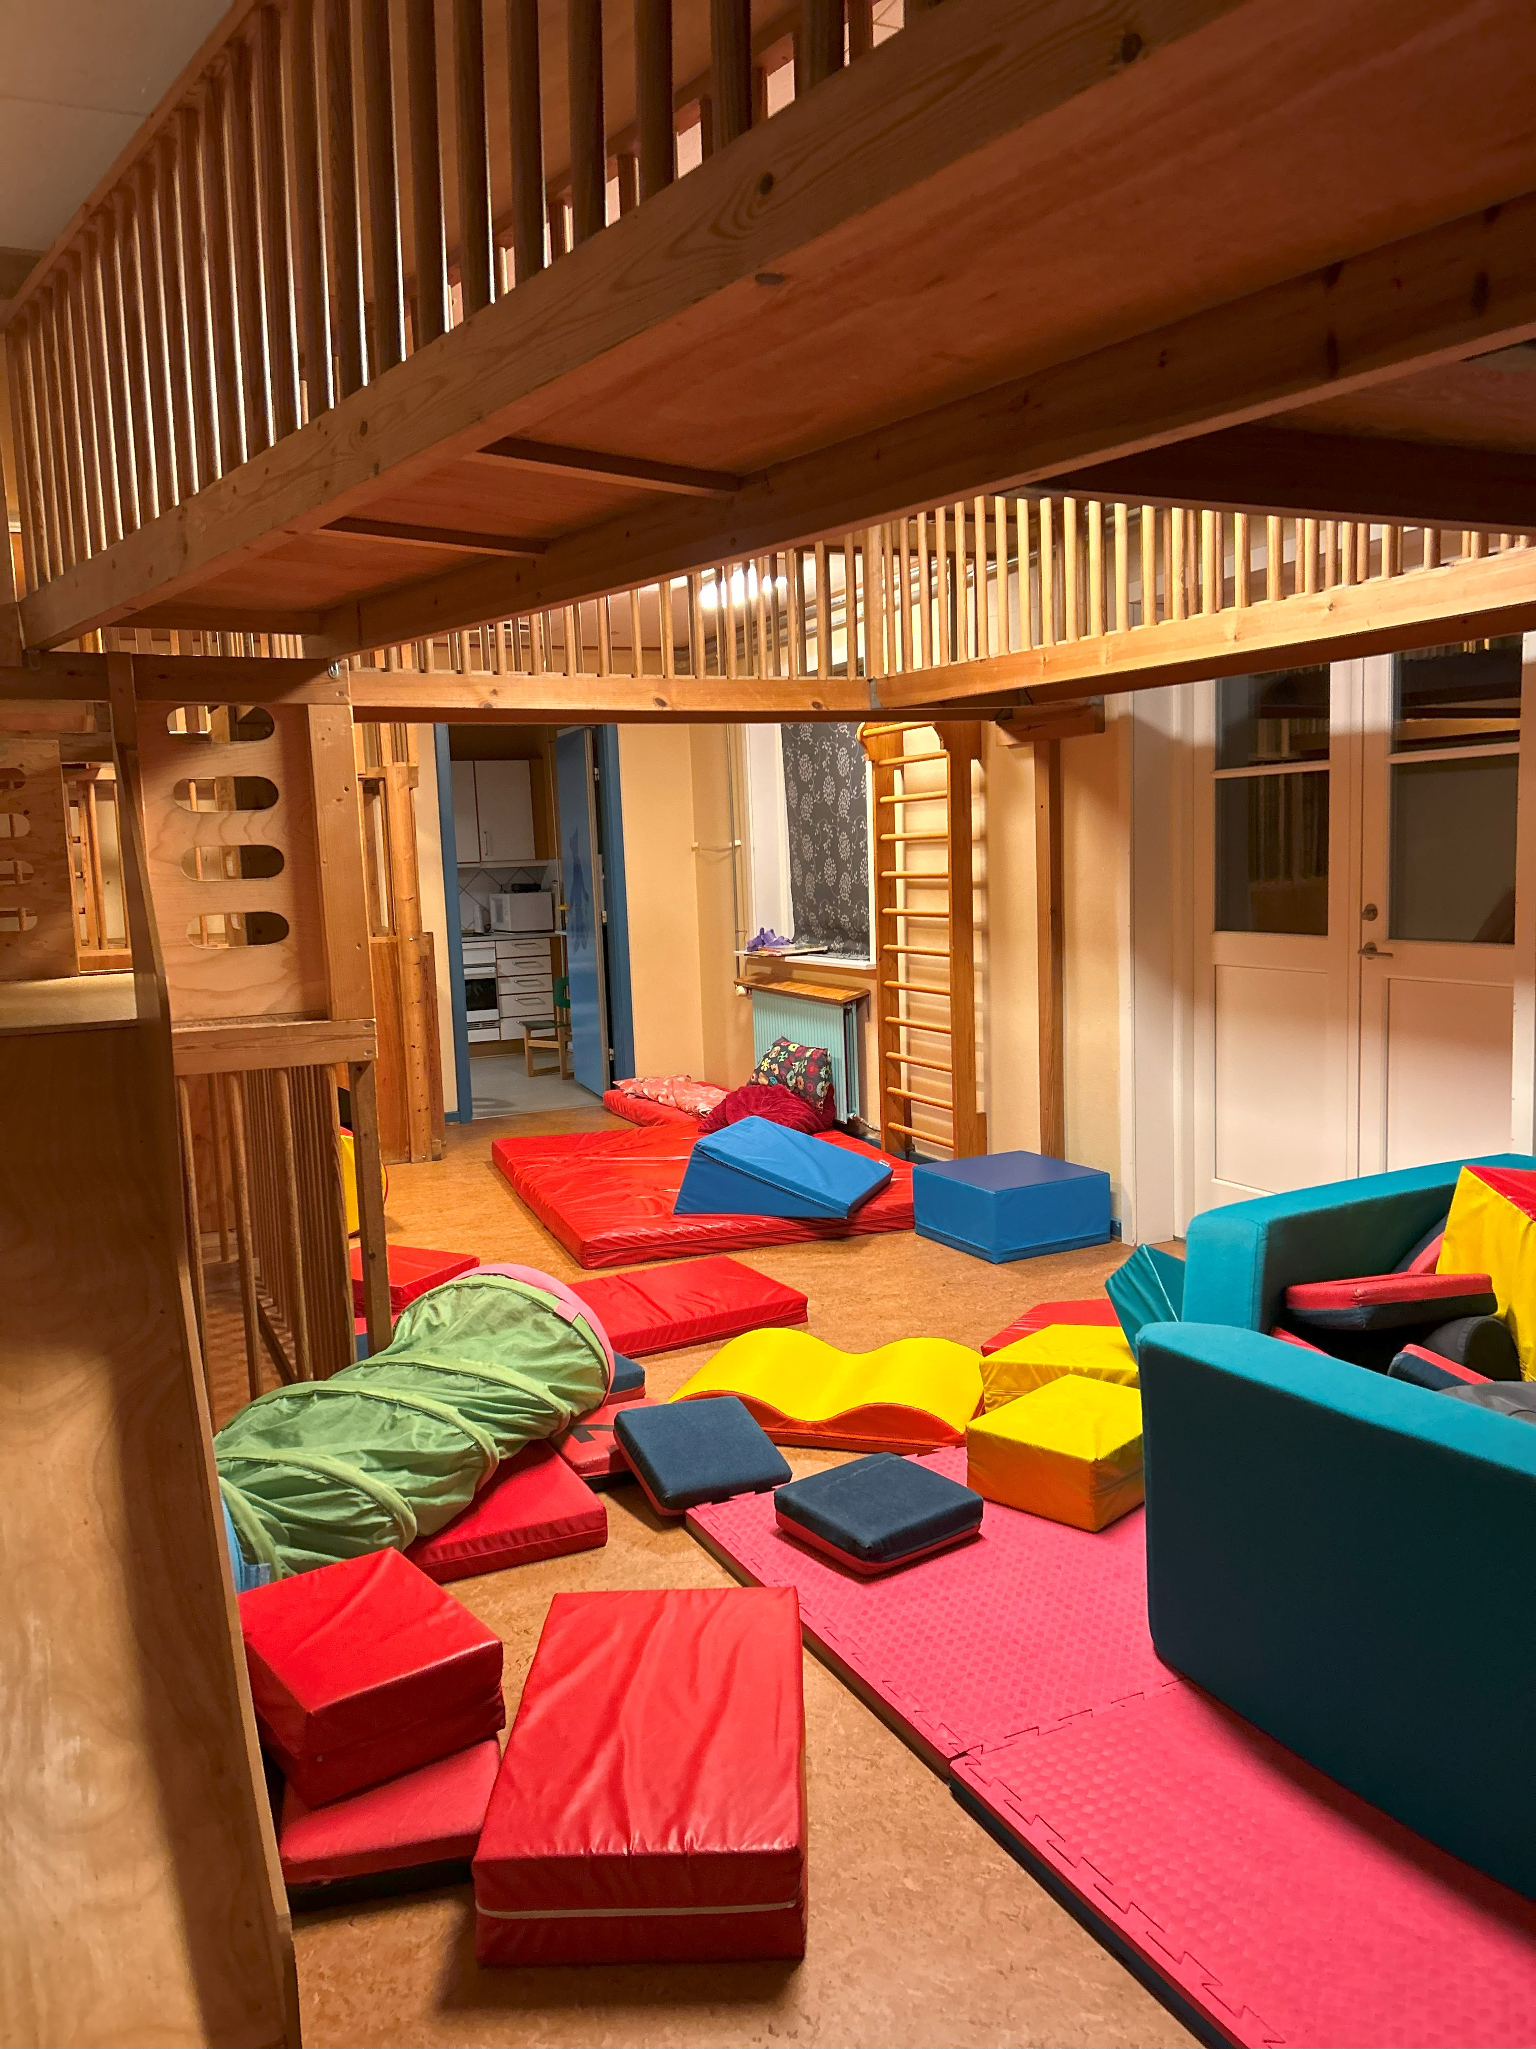
Sommerfuglene

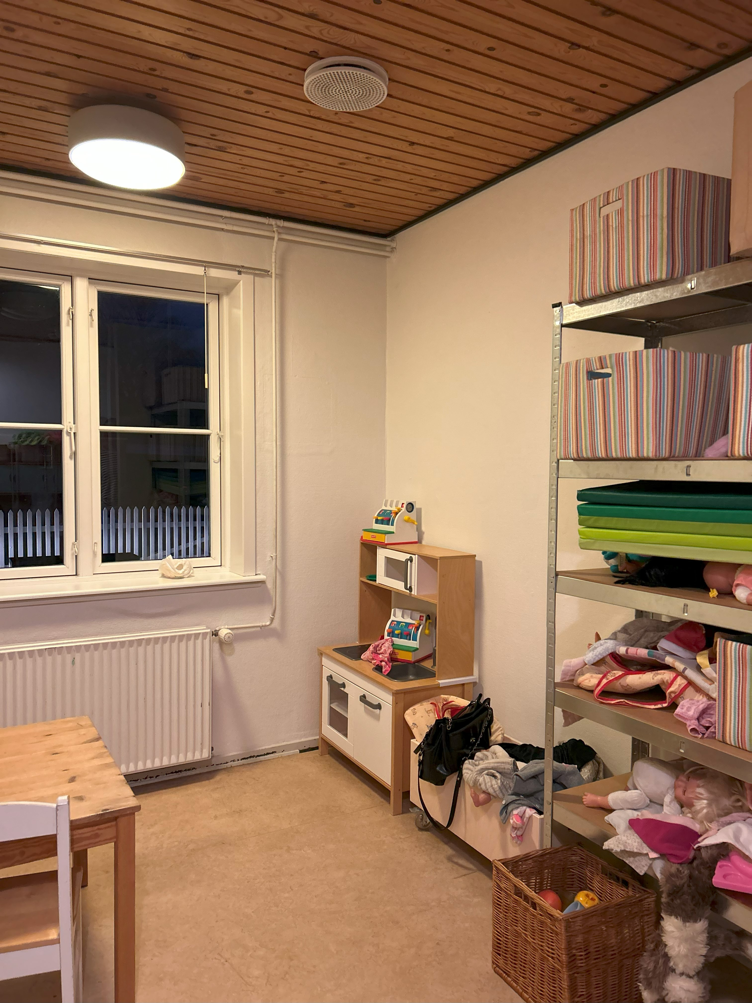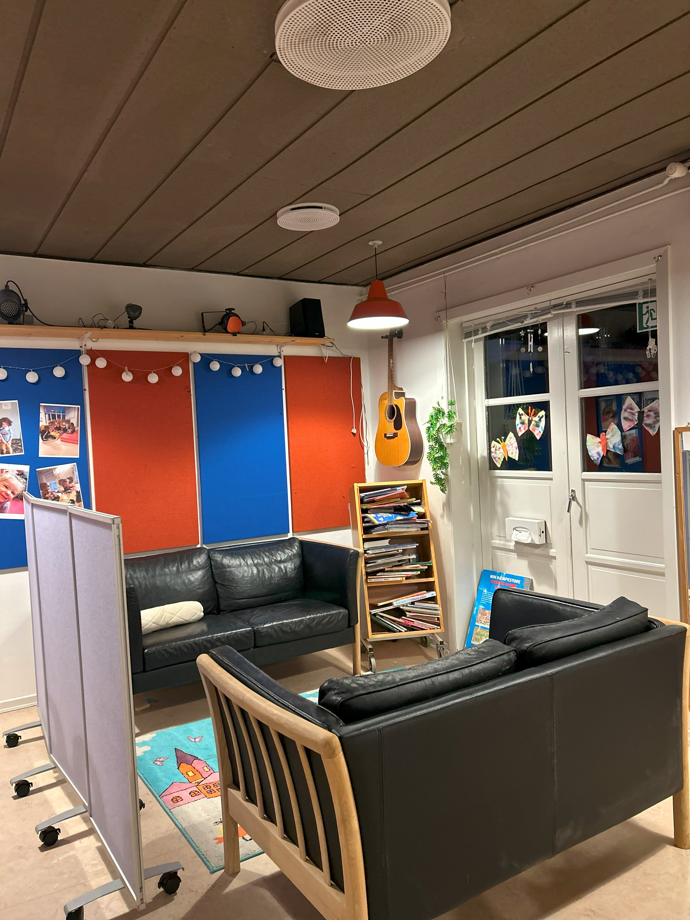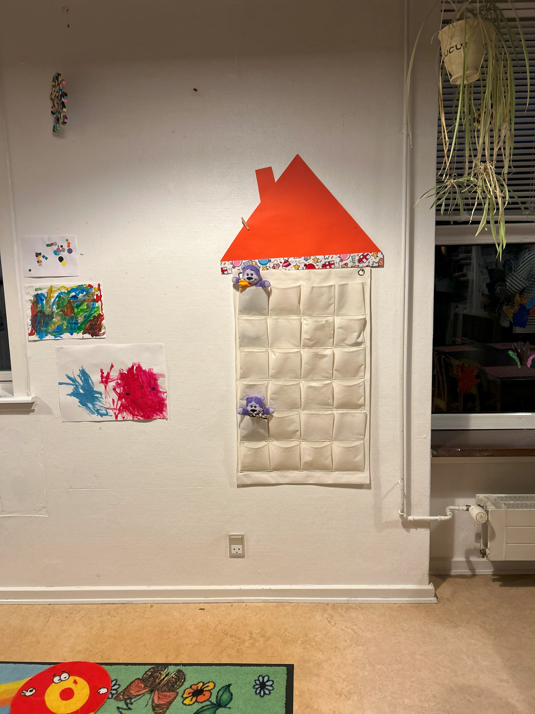

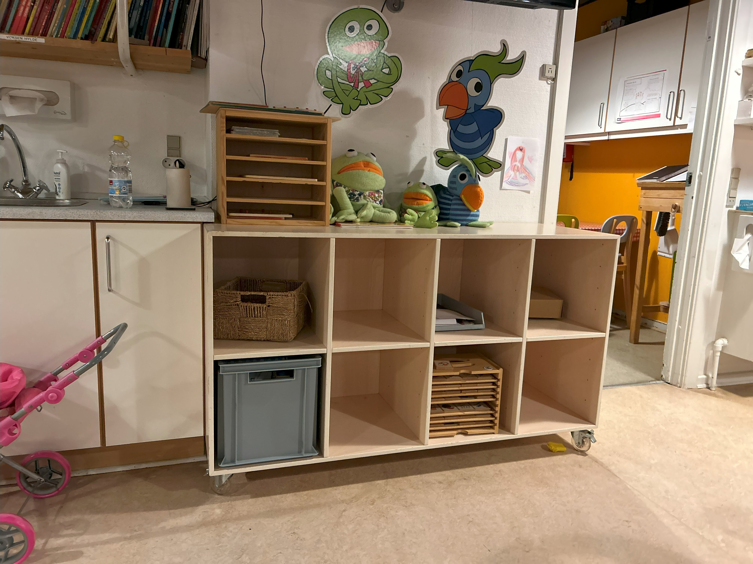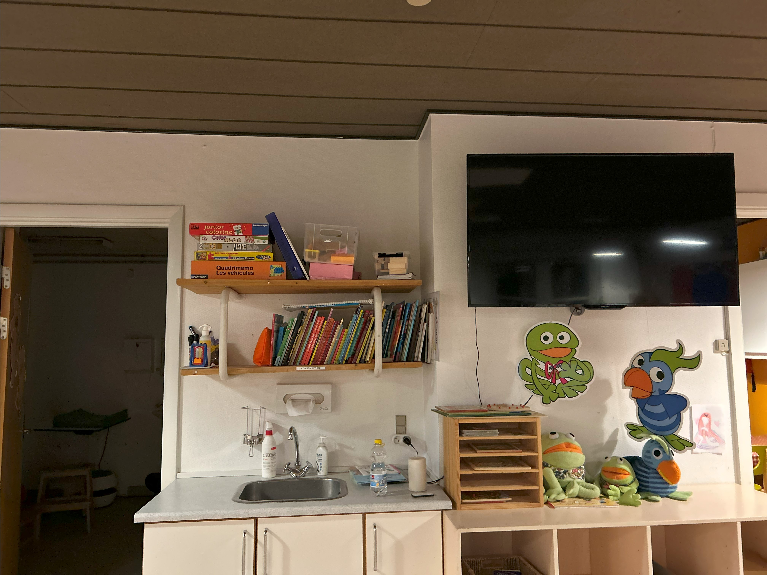

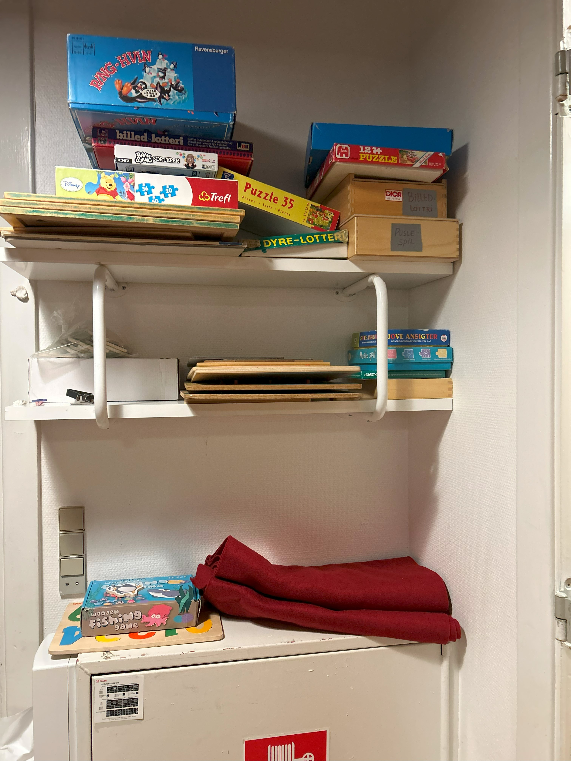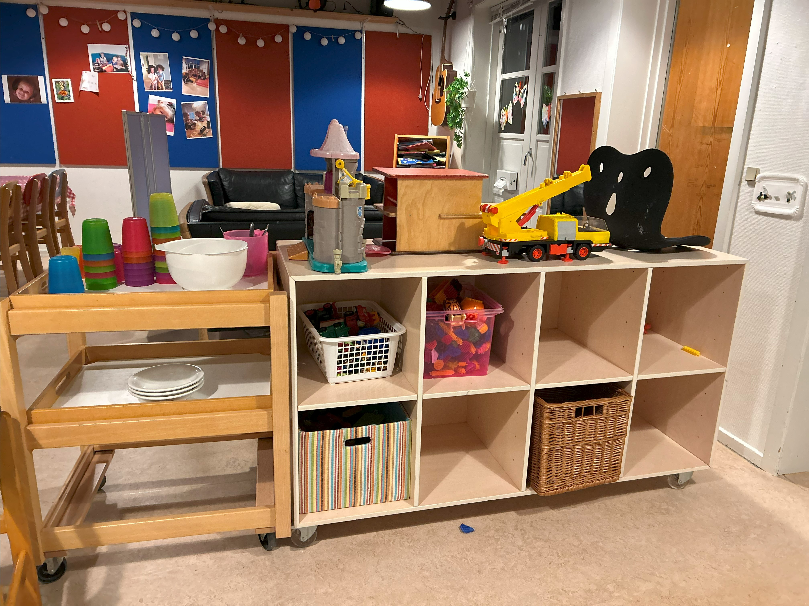

Bakskuld

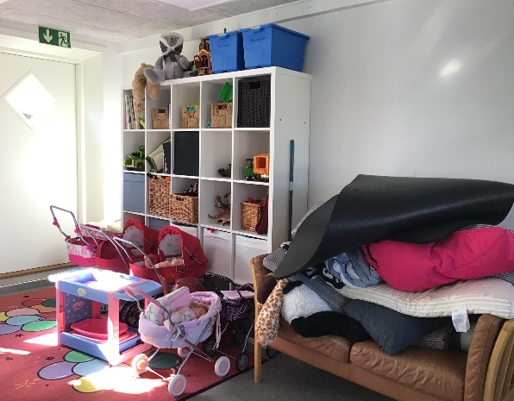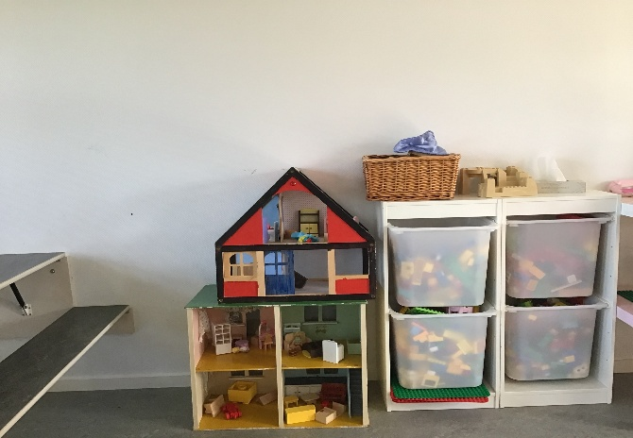
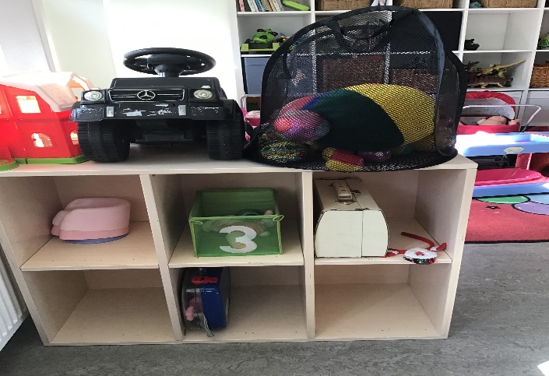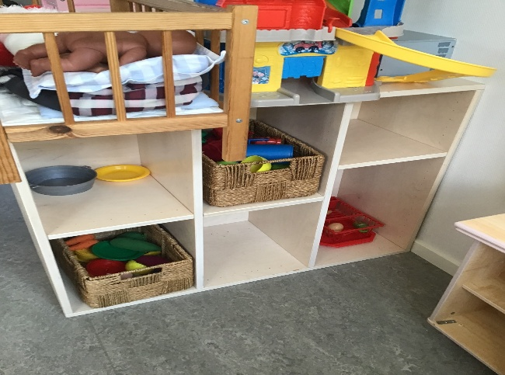

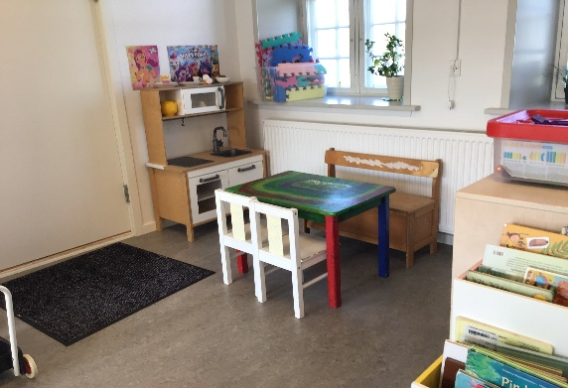
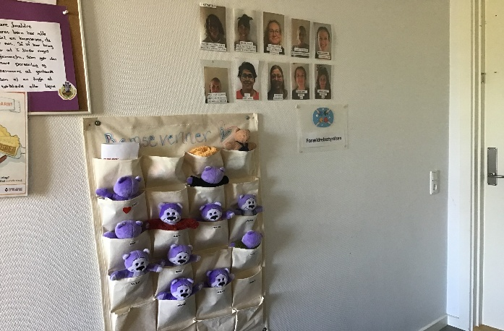
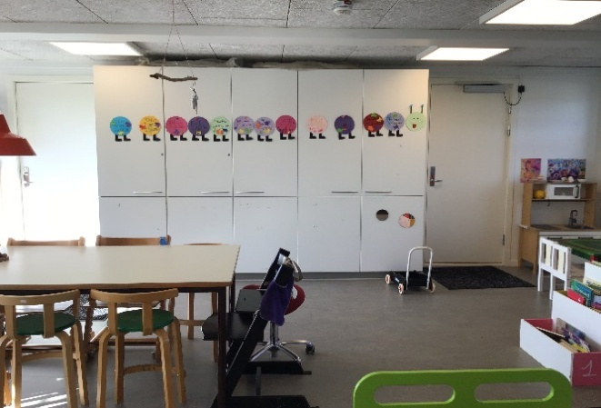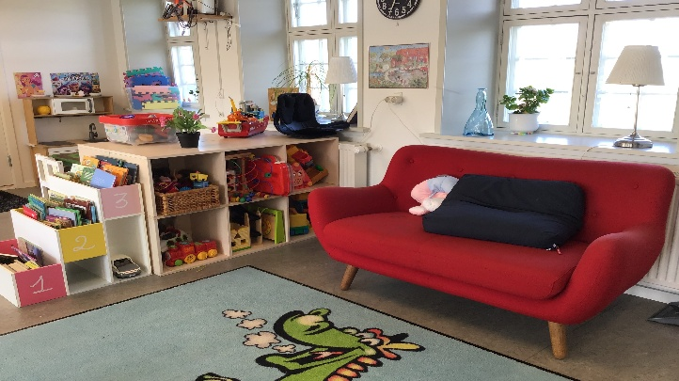

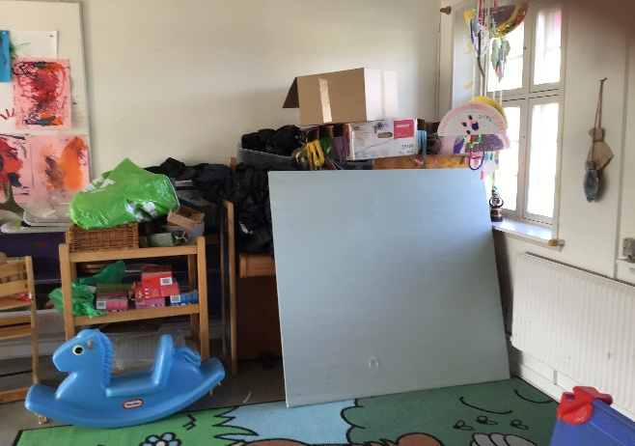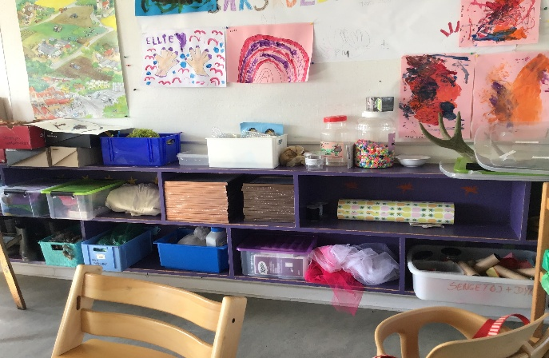
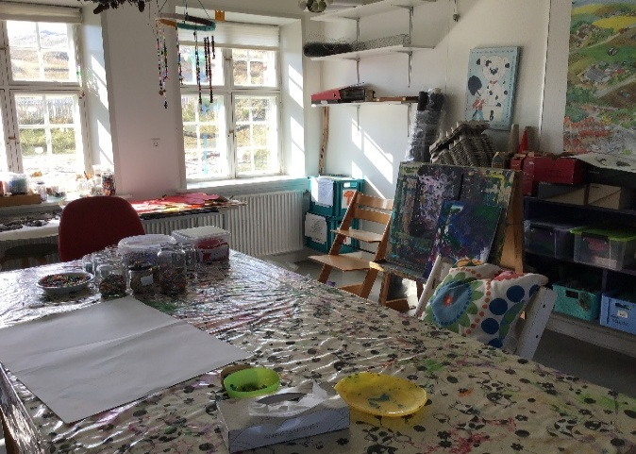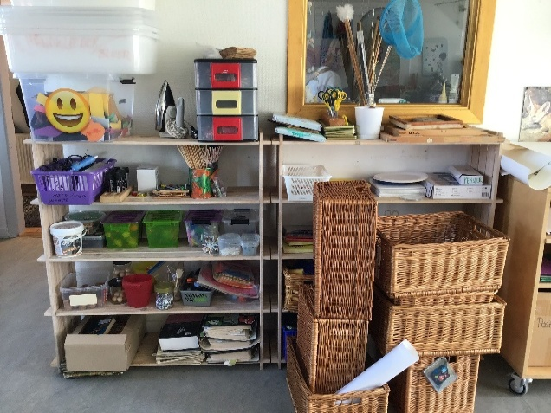
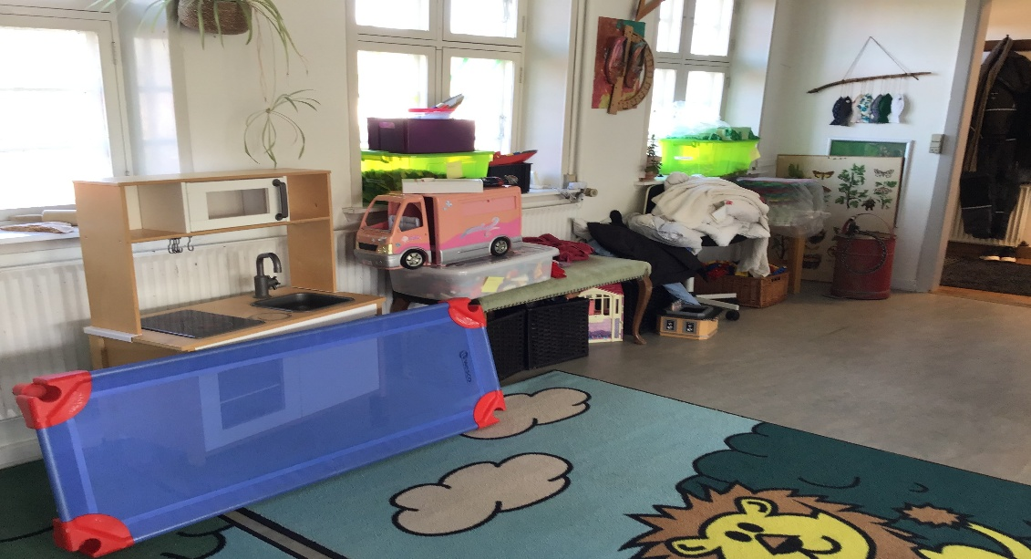
I maj måned 2024 blev certificeringen i KIDS foretaget i Oddens børnehaveafdeling. Certificeringen viste, at der var behov for at lave en indsats i forhold til at optimere læringsmiljøet indendørs.

Dagtilbuddet har i perioden fra juni 2024 haft særlig fokus på optimering af læringsmiljøet med udgangspunkt i de opmærksomheder, som certificeringen fandt. Udvikling af læringsmiljøerne er en løbende proces, men nedenfor ses det foreløbige resultat af personalets indsats omkring optimering af det fysiske indenfor i 2. halvår af 2024.

Før og efter billeder i børnehaveafdelingen
Certificering - maj 2024

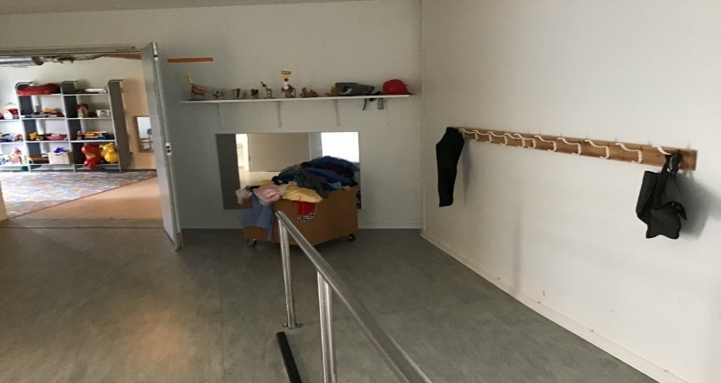

KIDS undersøgelse - Januar 2025

Certificering - maj 2024

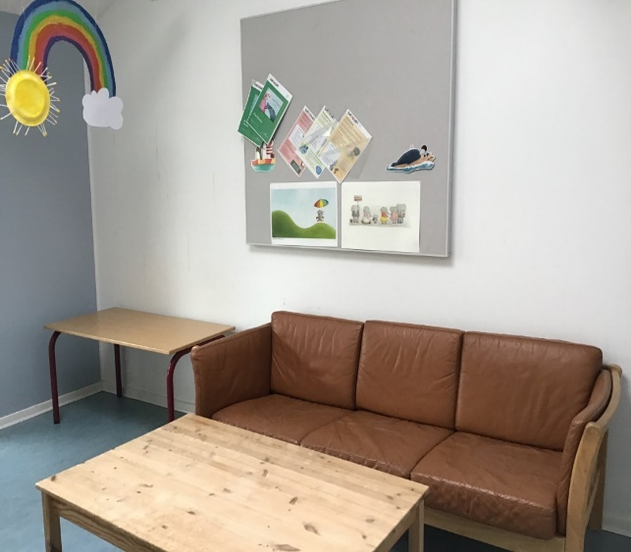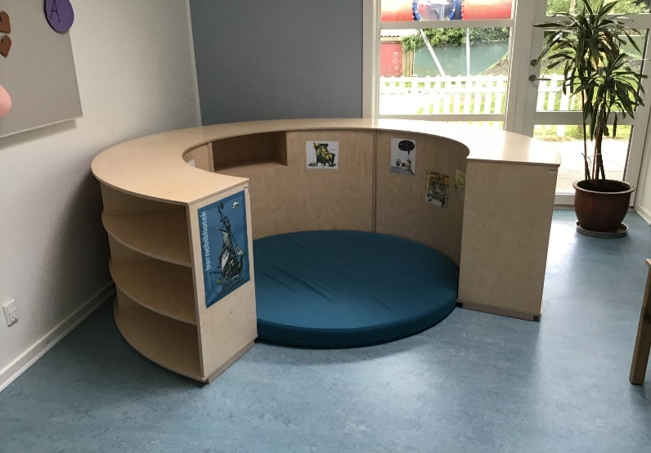

KIDS undersøgelse - Januar 2025

Certificering - maj 2024

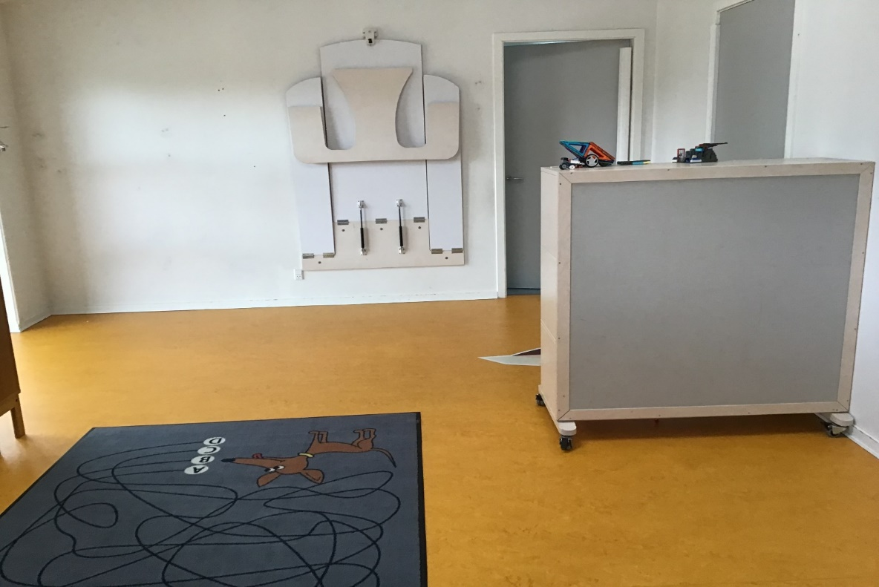
Billedet er taget med en anden vinkel, men resten af rummet var lige så tomt og uinspirerende.

KIDS undersøgelse - Januar 2025

